Bogotá D.C., octubre de 2021

Doctor
Julio Cesar Triana
Presidente Comisión Primera Constitucional
Cámara de Representantes
Ciudad

Asunto: Informe de ponencia para primer debate al Proyecto de Acto Legislativo Nº 188 de 2021 Cámara “Por medio del cual se modifica el artículo 360 de la Constitución Política de Colombia, en el sentido de Prohibir la Explotación de Petróleo en la Región Amazónica”

Respetado Señor Presidente:

En cumplimiento de la designación que me fue encomendada conforme al acta N.º 012 de la Mesa Directiva de la Honorable Comisión Primera Constitucional de la Cámara de Representantes y lo establecido en el Artículo 156 de la ley 5ª de 1992, presento el informe de ponencia para primer debate al Proyecto de Acto Legislativo Nº 188 de 2021 Cámara “Por medio del cual se modifica el artículo 360 de la Constitución Política de Colombia, en el sentido de Prohibir la Explotación de Petróleo en la Región Amazónica”, en los siguientes términos:

- Antecedentes
- Contenido y objeto
- Consideraciones Generales
- Conflicto de interés
- Proposición
- Texto propuesto para primer debate

ANTECEDENTES

El Proyecto de Acto Legislativo Nº 188 de 2021 Cámara “Por medio del cual se modifica el artículo 360 de la Constitución Política de Colombia, en el sentido de Prohibir la Explotación de Petróleo en la Región Amazónica” fue radicado el 3 de agosto de 2021 en la secretaria general de la Cámara de Representantes por los Honorables Congresistas Harry Giovanny González García, Anatolio Hernández Lozano, Julián Peinado Ramírez, Juanita María Goebertus Estrada, José Luis Correa López, Juan Carlos Lozada Vargas, Luciano Grisales Londoño, Alexander Harley Bermúdez Lasso, Alejandro Alberto Vega Pérez, Víctor Manuel Ortiz Joya, Nilton Córdoba Manyoma y Elizabeth Jay-Pang Díaz. Fue enviado a la Comisión Primera Constitucional Permanente, para iniciar su tránsito legislativo, y allí fue designado el HR. Harry Giovanny González García, como ponente único, el día 30 de septiembre de 2021.

CONTENIDO Y OBJETO DEL ACTO LEGISLATIVO

El presente proyecto de Acto Legislativo contiene dos artículos, el primero modifica el articulo 360 de la Constitución Política de Colombia, adicionando un parágrafo y un parágrafo transito; el segundo articulo establece la vigencia.

El objetivo de este proyecto es prohibir la exploración y explotación de hidrocarburos en los Departamentos que componen la Región Amazónica Colombiana, sin perjuicio de los derechos adquiridos por quienes se encuentran desarrollando actividades de exploración de hidrocarburos en la región a la fecha de expedición del presente Acto Legislativo. Cuando se trate de contratos o actos administrativos que autoricen la explotación, y que estén vigentes a la fecha de expedición de este Acto Legislativo, estos podrán continuar surtiendo efectos hasta la fecha de terminación prevista, sin lugar a renovación o prorroga.

CONSIDERACIONES GENERALES

MARCO JURIDICO
  - INSTRUMENTOS INTERNACIONALES DE PROTECCIÓN DE LA AMAZONÍA:
En el ámbito internacional han surgido variados instrumentos y pronunciamientos legales y jurisprudenciales que constituyen lo que se ha llamado “un orden público ecológico mundial” que sirve de criterio orientador para resolver jurídicamente los conflictos y denuncias por la destrucción de nuestro hábitat. Los instrumentos jurídicos que buscan “establecer una alianza mundial y de cooperación entre los Estados, en interés de todos los países, para proteger la integridad ambiental, responder al fenómeno de la degradación y garantizar un desarrollo sostenible para las generaciones presentes y futuras”, son los siguientes:

- El Pacto Internacional de Derechos Económicos, Sociales y Culturales de 1966 en su canon 12 concedió a las personas la prerrogativa de “disfrutar del más alto nivel posible de salud física y mental”, y en pro de garantizar tal mandato, asignó a los Estados el deber de propender por el “(…) mejoramiento, en todos sus aspectos, (…) del medio ambiente (…)”.

- La Declaración de Estocolmo de 1972 :A través de ese documento se introdujo en la agenda política global la dimensión ambiental, entendiéndola como condicionante del modelo tradicional de crecimiento económico y del uso de los recursos naturales. Bajo ese derrotero se fijaron 26 principios orientadores y, adicionalmente, se creó el Programa de las Naciones Unidas para el Medio Ambiente (PNUMA).
En ese sentido se proclamó allí:

“(…) Hemos llegado a un momento de la historia en que debemos orientar nuestros actos en todo el mundo atendiendo con mayor solicitud a las consecuencias que puedan tener para el medio ambiente. Por ignorancia o indiferencia, podemos causar daños inmensos e irreparables al medio ambiente terráqueo del que dependen nuestra vida y nuestro bienestar. Por el contrario, con un conocimiento más profundo y una acción más prudente, podemos conseguir para nosotros y para nuestra posteridad unas condiciones de vida mejores en un medio ambiente más en consonancia con las necesidades y aspiraciones del hombre. (…). La defensa y el mejoramiento del medio ambiente humano para las generaciones presentes y futuras se ha convertido en meta imperiosa de la humanidad, que ha de perseguirse al mismo tiempo que las metas fundamentales ya establecidas de la paz y el desarrollo económico y social en todo el mundo, y de conformidad con ellas”.

“Corresponderá a las administraciones locales y nacionales, dentro de sus respectivas jurisdicciones, la mayor parte de la carga en cuanto al establecimiento de normas y la aplicación de medidas de gran escala sobre el medio ambiente, (…). La Conferencia encarece a los gobiernos y a los pueblos que unen esfuerzos para preservar y mejorar el medio ambiente humano en beneficio del hombre y de su posterioridad (…)”.

- La Conferencia de las Naciones Unidas sobre Medio Ambiente y Desarrollo realizada en Río de Janeiro en 1992: Concertada con el objetivo de “(…) elaborar estrategias y medidas para detener e invertir los efectos de la degradación ambiental en el contexto de los esfuerzos dirigidos a promover un desarrollo sostenible y ambientalmente equilibrado, realizados tanto en el plano internacional como nacional (…)”.

- La Convención Marco sobre el Cambio Climático de Paris de 2015: en el que se logró adoptar un documento vinculante para los Estados que consignara las necesidades actuales en materia medioambiental, y los países comparecientes acordaron: “(…) mantener y promover la cooperación regional e internacional con el fin de movilizar una acción más vigorosa y ambiciosa para hacer frente al clima, por todas las Partes y por los interesados que no son Partes, incluidos la sociedad civil, el sector privado, las instituciones financieras, las ciudades y otras autoridades subnacionales, las comunidades locales y los pueblos indígenas (…)”. Por su parte Colombia, entre otras responsabilidades, adquirió la de reducir la “deforestación en la Amazonía Colombiana”; con tal propósito impulsó la “iniciativa Colombia Sostenible” y el Fondo “Visión Amazonía”

- La Declaración del Milenio de Naciones Unidas señala expresamente los valores fundamentales para las relaciones internacionales, dentro de las que se resalta “el respeto de la naturaleza: Es necesario actuar con prudencia en la gestión y ordenación de todas las especies vivas y todos los recursos naturales, conforme a los preceptos del desarrollo sostenible. Sólo así podremos conservar y transmitir a nuestros descendientes las inconmensurables riquezas que nos brinda la naturaleza. Es preciso modificar las actuales pautas insostenibles de producción y consumo en interés de nuestro bienestar futuro y en el de nuestros descendientes”.

-El Tratado de Cooperación Amazónica (OTCA), fue firmado en 3 de julio de 1978 y es el instrumento jurídico que reconoce la naturaleza transfronteriza de la Amazonía. Aprobado por Colombia mediante la Ley 74 de 1979 y ratificada el 2 de agosto de 1980.

En resumen, este tratado prevé la colaboración entre los países miembros para promover la investigación científica y tecnológica y el intercambio de información; la utilización racional de los recursos naturales; la libertad de navegación de los ríos amazónicos; la protección de la navegación y del comercio; la preservación del patrimonio cultural; los cuidados con la salud; la creación y operación de centros de investigación; el establecimiento de una adecuada infraestructura de transportes y comunicaciones; el incremento del turismo y el comercio fronterizo. Todas estas medidas deben desarrollarse mediante acciones bilaterales o de grupos de países, con el objetivo de promover el desarrollo armónico de los respectivos territorios.

-Pacto de Leticia por la Amazonía:
Con el fin de contrarrestar las desfloraciones e incendios presentados en el Amazona, Algunos de los puntos acordados fueron: “Fortalecer la acción coordinada para luchar contra la deforestación; establecer mecanismos de cooperación regional y de intercambio de información; crear la Red Amazónica de Cooperación ante desastres naturales y, fomentar procesos de investigación, desarrollo tecnológico, transferencia de tecnología y gestión del conocimiento” (Paz, 2019, p.1). Este nuevo acuerdo tiene puntos en común con el anterior tratado, no obstante, este pretende tomar medidas eficaces para la protección de dicha zona fronteriza, y además generar soluciones a cualquier a los desastres presentados en cualquiera de los países

2. ORDENAMIENTO JURÍDICO NACIONAL EN MATERIA DE MEDIO AMBIENTE

La Corte Constitucional ha diseñado una línea jurisprudencial acogiendo los conceptos y avances surgidos sobre la temática en el escenario internacional y académico; ha analizado los postulados constitucionales desde una perspectiva “verde”, catalogando a la Carta Política como una “Constitución Ecológica” y elevando el “ambiente” a la categoría de derecho fundamental.

En este sentido, ha precisado que en Colombia, la Constitución de 1991 actualizó nuestro ordenamiento en el tema ambiental, a partir de ella se construyó un orden público ecológico nacional, por cuanto, en su articulado se fijaron varios preceptos sobre la materia, tales como: la prevalencia del “interés general” (art. 1); el deber de proteger las “riquezas naturales de la Nación” (art. 8); el saneamiento ambiental (art. 49); la “función ecológica” de la propiedad privada (art. 58); la calificación de los “parques naturales” como bienes “inalienables, imprescriptibles e inembargables” (art. 63); se fijó como propósito de la educación el de “(…) formar al colombiano en (…) la protección del medio ambiente (…)” (art. 67); el derecho fundamental a “(…) un ambiente sano y protección de la diversidad e integridad del ambiente (…)” (art. 79); la imposición al Estado del mandato de “(…) planificar el manejo y aprovechamiento de los recursos naturales, para garantizar su desarrollo sostenible (…)” (art. 80); la creación de la acción popular como mecanismo judicial idóneo para la salvaguarda de “derechos e intereses colectivos” (art. 88); la adopción del imperativo para los ciudadanos de “(…) proteger los recursos (…) naturales del país (…)” (art. 95-8); la posibilidad del presidente de decretar el estado de emergencia ante una amenaza ecológica (art. 215); la obligación del “(…) Estado [de] promover (…) la internacionalización de las relaciones (…) ecológicas (…)” (art. 226); y la asignación a los entes de control y a las dependencias territoriales la función de proteger las reservas ambientales (arts. 268-7, 277-4, 289, 300-2; 310, 311 y 313-9), entre otras normas.

En la sentencia T-411 de 1992, la Corte Constitucional señaló que “(…) La protección jurídica del medio ambiente es hoy una necesidad universalmente reconocida, una necesidad socialmente sentida, de dar una respuesta contundente a las intolerables agresiones que sufre el medio ambiente”. “El desarrollo sin planificación y los avances científicos fueron ampliando considerablemente el impacto industrial en el entorno”. “El problema ecológico y todo lo que este implica es hoy en día un clamor universal, es un problema de supervivencia”.

“(…) [L]a protección al ambiente no es un "amor platónico hacia la madre naturaleza", sino la respuesta a un problema que, de seguirse agravando al ritmo presente, acabaría planteando una auténtica cuestión de vida o muerte: la contaminación de los ríos y mares, la progresiva desaparición de la fauna y la flora, (…) son cuestiones tan vitales que merecen una decisión firme y unánime de la población mundial. Al fin y al cabo, el patrimonio natural de un país, al igual que ocurre con el histórico - artístico, pertenece a las personas que en él viven, pero también a las generaciones venideras, puesto que estamos en la obligación y el desafío de entregar el legado que hemos recibido en condiciones óptimas a nuestros descendientes”.

Es decir, la Constitución tiene como objeto proteger al ambiente para con ello lograr que la humanidad pueda vivir dentro de un entorno apto y adecuado que le permita desarrollar su existencia en condiciones dignas. Es por ello, que la defensa del ambiente constituye un objetivo primordial dentro del Estado Social de Derecho, por su ineludible importancia para la supervivencia del ser humano y la de las generaciones futuras. Por tanto, el derecho al ambiente sano no se puede desligar del derecho a la vida y a la salud de las personas, razón, por lo que la Corte ha afirmado que el derecho al ambiente es un derecho fundamental susceptible de ser protegido vía acción de tutela cuando compromete directamente los derechos fundamentales de las personas.

Bajo ese entendido, se hace necesario hacer énfasis en la obligación del Estado de proteger la diversidad, integridad y salvaguardar las riquezas naturales de la Nación, que, de acuerdo con la Constitución Política de 1991, en su artículo 8° se establece como obligación fundamental del Estado y de la sociedad velar por el cuidado de nuestras riquezas naturales y culturales. Así mismo, en los artículos 79, 80 y 95 numeral 8°, se determinan los parámetros generales que orientan la relación entre el ser humano y su entorno vital. Fijándose así, la obligación de proteger el medio ambiente con el fin de prevenir y controlar los factores de deterioro ambiental, procurando su conservación, restauración y desarrollo sostenible.

De esta forma, el desarrollo sostenible, la conservación, restauración y compensación ambiental, hacen parte de las garantías constitucionales para lograr un bienestar general para que las actividades productivas y económicas se desarrollen en armonía con la naturaleza, debido a que, la disposición y explotación de los recursos naturales no puede traducirse en un perjuicio que afecte el bienestar individual o colectivo, ni tampoco pueda generar daños o deterioro que atente contra la biodiversidad y la integridad del ambiente.

HISTORIA REGIÓN AMAZÓNICA

El ordenamiento territorial de la región Amazónica ha sido un punto de gran controversia a lo largo de la historia del país, puesto que según (Acuña, 1987) mientras se desarrollaban las grandes primicias estructurales de un estado, a partir de las divisiones político administrativas conformadas por distintas organizaciones prehispánicas como lo fue el zipazgo, paralelamente los gens precolombinos se confrontaban a la conquista de la corona española estableciendo un dominio sobre las tribus y sus bondades territoriales que enfocaron desde su llegada a la explotación de recursos, conformando asentamientos de comunidades indígenas entorno a las diferentes minas bajo el término “real de minas” (Camilo Arango Duque, 2018) , resolución que conceptualizaba el establecimiento de una población bajo el aprovechamiento de los minerales y las dinámicas de esta economía, siempre en tributo a la realeza española quienes ejercían usufructo de los recursos del estado.
la Amazonia colombiana, bajo la misma dinámica colonialista que imperaba en el resto del país, asumía el costo de una nueva predisposición de economía y cultura que proyectaría el nuevo andamiaje organizacional de las diferentes poblaciones y actividades de esta región del país. El territorio caqueteño fue el epicentro de la colonización Amazónica, debido al gran frenesí que causaron las mitologías indígenas a cerca de tesoros ocultos en la manigua, de allí surgen los primeros colonos del Caquetá, la historia cuenta de dos hombres específicamente, el alemán Georg Hohermuth quien sería llamado Jorge de Spira y Hernán Pérez de Quesada de España, quienes se disputarían la posición de primer colono (Artunduaga, 1999).

Los procesos de colonización marcaron una huella histórica de violencia que aun retumba en los departamentos del Vaupés, Guaviare, Caquetá, Guainía, Putumayo y Amazonas quienes hoy conforman la Región Amazónica, que cobija aproximadamente el 42,3% del territorio colombiano en la actualidad (Instituto SINCHI, SF); Cada departamento de estos cuenta con su propia historia. Por ejemplo, Amazonas fue descubierto por el conquistador Francisco de Orellana en 1524, quien fue el primer cristiano en navegar por el río Amazonas. Por su parte, Vaupés fue descubierto por Hernán Pérez de Quesada en 1538 y Philip Von Hutten en 1541 (Adolfo Meisel Roca, 2013), seguido de los históricos colonizadores de tierras de la realeza española y portugueses, peruanos y jornaleros caucheros, que desencadenaron las más perturbadoras hazañas con el propósito de tener el control de las producciones de quina, caucho y canela y quienes serían los pobladores de tal región, haciendo paso a través de la aniquilación casi total de los pueblos originarios como los andakies, huitotos y demás tribus dispersas que redujeron sus poblaciones a menos del 10% de lo que eran en la época precolombina.

Es de anotar que entre los años 1946 a 1966, en donde familias completas empezaron a desaparecer y veredas enteras corrieron con la mala fortuna de ser devoradas por incendios provocados por latifundistas y señores feudales, ocasiono que centenares de familias salieran huyendo hacia el sur del país, provocando un aumento en 20 años de más del 120% en relación con la población del año 1928 en la región Amazónica y con más impacto en el Caquetá (Artunduaga, 1999).

Tasa crecimiento demografico de la Amazonia colombiana
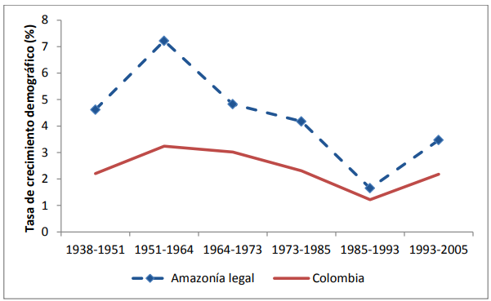
Fuente: (Adolfo Meisel Roca, 2013)

Así mismo aparecían diversas situaciones compuestas por varios y complejos fenómenos como el socioeconómico y sociopolítico. Las dramáticas masacres y feroces incendios tras la llegada de los latifundistas y feudales con los conservadores en el poder que crearon grupos armados e inició lo que se llamó la “guerra de guerrillas” que rompió con la paz de la que hasta aquellos tiempos vociferaban con noble orgullo los caqueteños, Así pues, la Amazonia junto a sus departamentos, municipios y corregimientos también empiezan a padecer la barbarie de la guerra que toma sus primeros matices en el año 1950 con la llegada de cultivos ilícitos, acaparamiento de tierras, desplazamiento forzado, aniquilación de tribus indígenas, secuestros, guerras, desapariciones, falsos positivos, ganadería extensiva, caza de animales silvestres, olvido estatal y demás conflictos con los que aún se conviven y se luchan.

De lo anterior es importante determinar que el ordenamiento territorial de la región amazónica ha sido una convergencia de conflictos históricos y desarrollos mal inducidos y mal formulados que han dado pie a que en la actualidad se ponga en juego la estabilidad de tan importante territorio, no solo para las poblaciones allí presentes sino también para el resto del país y el mundo, aunado a ello, la prospección del país conduce a afrontar al corto, mediano y largo plazo una serie de problemáticas de gran polémica social debido a que el desarrollo económico bajo la proyección petrolífera queda en entre dicho teniendo en cuenta las bondades de la Amazonia y sus funciones planetarias, por tal razón, el desarrollo sostenible y la autonomía territorial han de postularse como el mayor problema para una de las economías fuertes del país que es petróleo, sin desconocer los estragos ambientales bajo los efectos del cambio climático, los efectos de la deforestación, los efectos de la perdida de la biodiversidad y la degradación de ecosistemas estratégicos para la mitigación del impacto antrópico que se han realizado por las comunidades sin mayor injerencia del estado debido a las culturas de producción insostenibles con que han lidiado a través de los años.

¿QUÉ ES LA REGIÓN AMAZÓNICA?

La Amazonia es una extensión de 7,4 millones de km2 , que representa 5% del área continental mundial, y son territorios de Bolivia, Brasil, Colombia, Ecuador, Guyana, Perú, Surinam y Venezuela. Se estima que los bosques amazónicos ofrecen la mayor biodiversidad de flora y fauna del planeta, y en su superficie pueden cohabitar el 50% del total de las especies vivas existentes. La Amazonia cuenta en la actualidad con la mitad de la biodiversidad mundial, por lo que su destrucción puede significar que las futuras generaciones no puedan disfrutar del bienestar asociado con la diversidad genética. La cuenca del río Amazonas tiene una longitud de cerca de 6.600 km, la más grande del mundo, con un promedio de 230.000 m3 de agua por segundo, que corresponde a cerca de 20% del agua dulce de la superficie terrestre mundial. Este bioma es reconocido por ser productor de servicios ecosistémicos y de control climático de alcance planetario (CEPAL, 2013).

En cuanto a la división político-administrativa, la Amazonia está compuesta por los departamentos de Amazonas, Caquetá, Guainía, Guaviare, Putumayo, Vaupés, sur del Meta y del Vichada. En la Constitución de 1991 se estableció la creación de cinco de los seis departamentos que componen la Amazonia colombiana. El artículo 309 ordenó erigir en departamentos la intendencia de Putumayo, y las comisarías de Amazonas, Guaviare, Guainía y Vaupés.

Divisiones político-administrativas de la Amazonia colombiana
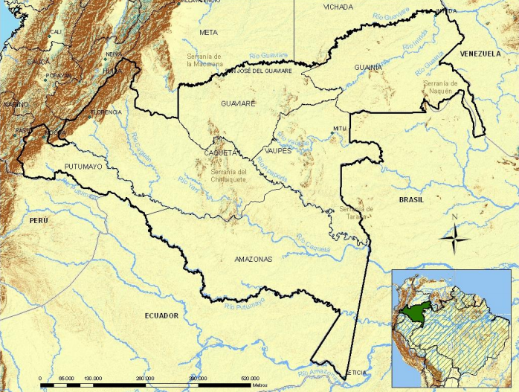

Fuente: (Adolfo Meisel Roca, 2013), ESRI Data & Maps 9.3 y PNUMA y OCTA (2009)

En Colombia, en 2010 el bosque amazónico presentaba una extensión cercana a los 40 millones de hectáreas, equivalentes a los dos tercios del total de los bosques de Colombia (Ideam, 2010). La porción colombiana ubicada en el confín noroccidental de la Gran Cuenca representa 6,4% del total del bioma amazónico y 41,8% del territorio nacional. Los bosques naturales amazónicos de Colombia por su ubicación en el piedemonte andino presentan una mayor diversidad ecosistémica que los brasileros y tienen una belleza escénica excepcional. Gracias a que la Amazonia colombiana está relativamente bien conservada, el país es considerado como megadiverso: posee el 10% de la biodiversidad mundial en tan solo el 0,7% de la superficie terrestre. Con relación al total nacional, en la región amazónica se encuentran el 70% de mamíferos (317 especies), 70% de peces continentales, 51% de reptiles (258 especies), 40% de anfibios (233 especies), 35% de aves (616 especies) (Morales, 1979; Ruiz et ál., 2007), y más de 25.000 especies de flora (CEPAL, 2013).

IMPORTANCIA HIDROGRÁFICA DE LA AMAZONIA COLOMBIANA

Desde el punto de vista de los recursos hídricos, es notoria la presencia del río Amazonas, cuyo recorrido alcanza los 7.000 de largo, con una extensa red de afluentes conformada por más de 1.100 ríos. Se estima que este sistema hídrico garantiza alrededor del 20% del volumen de agua dulce vertida sobre los distintos mares y océanos del planeta. La mayor parte de estos ríos, incluido el río Amazonas, nacen en la cordillera de los Andes, aun cuando también hay afluentes que se forman en el macizo guayanés y en la meseta brasilera. Pese a la intensa deforestación, la superficie amazónica está todavía, en su gran mayoría, cubierta por bosques húmedos tropicales y aguas continentales naturales (quebradas, caños, ríos y zonas inundadas). Un porcentaje alto de sus suelos tienen vocación de conservación o forestal. Además de la conservación de los recursos hídricos, la razón por la cual se considera que una proporción importante de la Amazonía se debe destinar a la conservación es que se trata de la mayor reserva de biodiversidad del planeta (Adolfo Meisel Roca, 2013).

La región amazónica a pesar de ser mal llamada como el pulmón del mundo, es una región precursora de precipitaciones principalmente, esto debido a los grandes ríos voladores que de por si se establecen como la manera de poder comprender las funcionalidades biológicos y abióticas de este territorio, generando un ciclo hidrológico de gran magnitud y a su vez vulnerabilidad, ya que, las evapotranspiraciones de oxígeno y agua a través de la vegetación exuberante de este bosque tropical permiten grandes condensaciones de nubes y posteriormente precipitaciones continuas a lo largo de todo el año, manteniendo los grandes caudales de los ríos presentes en esta región y permitiendo un equilibrio de dinámicas biológicos permanente.

Por lo anterior, es importante comprender que la afectación a los distintos factores biológicos que permiten las grandes condensaciones de nubes y ríos voladores, como lo son la perdida de bosque a través de la deforestación, la contaminación del agua, mal uso del suelo, contaminación del suelo, perdida de ecosistemas estratégicos y contaminación por medio de gases efecto invernadero, irrumpen de manera abrupta en este ciclo natural, provocando focos de sequia en zonas donde antes serian de altos porcentajes de pluviosidad y que al día de hoy afrontan grandes problemas de sequía en distintas épocas del año.
Precipitación media mensual en ciudades capitales de la Amazonía, promedio histórico (1961-1990).
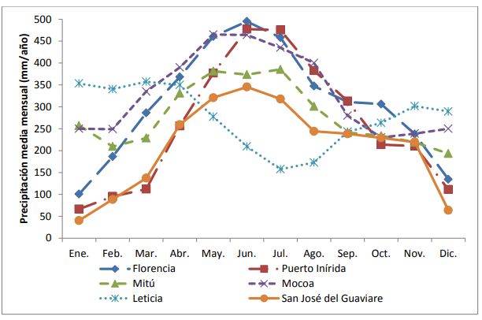
Fuente: Sistema Nacional Ambiental, IDEAM

Estos ríos voladores se conectan de manera multifuncional con el piedemonte amazónico y con la cordillera de los andes colombianos y permiten unas interacciones climatológicas de gran importancia y equilibrio para el país. Su Genesis inicia desde los vientos alicios del océano Atlántico pasando por Guayanas y Venezuela y entrando a Colombia a través del piedemonte andino y amazónico y las llanuras de la Orinoquia; de una forma mas directa dentro de la geografía del territorio colombiano, los vientos alicios también topan con la biogeografía chocoana y recorren la cordillera de los andes y el piedemonte amazónico, vinculándose de manera directa en las precipitaciones de la región andina y Orinoquia, mediando la climatología de gran parte del país; de igual forma hay estudios científicos emitidos por el doctor Hernán Felipe Trujillo, docente de la Universidad Agraria de Colombia que permite identificar factores claves de la pluviosidad de Bogotá D.C. mediante el ciclo hidrológico de la región Amazónica y sus ríos voladores mediados por la evapotranspiración y evaporización de agua a través de la vegetación y así mismo es esta vegetación la que permite la condensación de este mismo vapor de agua.

No todos los ríos que recorren la Amazonía colombiana, entendida como región geográfica, desembocan en el río Amazonas. En efecto, en esta región se encuentran dos grandes cuencas hidrográficas: la amazónica al sur y la del Orinoco al norte. La vertiente amazónica colombiana se extiende por 342.251 (IGAC, 2008). En ella, se destacan, por su participación en el territorio colombiano, las áreas hidrográficas de los ríos Putumayo, Florencia Puerto Inírida Mitú Mocoa Leticia San José del Guaviare, Caquetá, Caguán, Yarí, Apaporis, nacidos en la cordillera oriental o en el piedemonte, y los ríos Vaupés y Guainía (Negro), nacidos en las llanuras. Mientras que el primer grupo de ríos se caracteriza por las aguas claras, aquellos nacidos en la llanura tienden a tener aguas más turbias. El río Amazonas también hace parte de la Amazonía colombiana, sin embargo, la participación en el territorio colombiano de su área hidrográfica es mínima. Esto se debe al hecho de ser fronterizo y por su corto recorrido en Colombia. Al norte se encuentra una parte de la vertiente del río Orinoco, específicamente las cuencas de los ríos Inírida y Guaviare, que también hacen parte de la Amazonía colombiana.

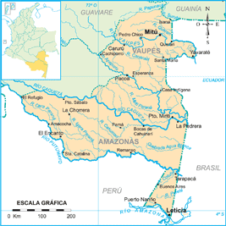
Fuente: IDEAM 2018 – Hidrografía de la región Amazónica

El río Caquetá se destaca por ser el más caudaloso del país, con 15.286, seguido por el río Guaviare y el Magdalena. Los caudales de los ríos durante la temporada de lluvias son, en promedio, el doble que los de la estación seca, relación mucho menor a la que se observa en regiones más áridas. Por esta razón, de un total de 14,6 millones de hectáreas inundables que se estiman existen en Colombia, solo 25% se encuentra en la región (IDEAM, IGAC, IAVH, INVEMAR, SINCHI e IIAP, 2002). En la Amazonía colombiana se encuentra también la mayor parte de los pantanos del país, con una superficie aproximada de 1.602.250 miles de metros cuadrados, que corresponden al 81,4% del total nacional. A esto deben agregarse 763.767 metros cúbicos de lagunas, que equivalen a 9,6% del total nacional. En términos de balance hídrico, la mayor parte de la Amazonía tiene 18 altos excedentes de agua, con la excepción de la cuenca del río Putumayo, el piedemonte y parte de las llanuras noroccidentales de Caquetá y Putumayo, en donde el excedente es moderado (IDEAM, 2001)

IMPORTANCIA DE LA PROTECCIÓN DE LOS SUELOS AMAZÓNICOS

Los suelos de la Amazonia colombiana son en su mayoría suelos muy antiguos, formados desde el precámbrico y sometidos a una acción prolongada de un clima cálido y húmedo que ha traído como consecuencia la pérdida de la mayoría de los cationes y su sustitución por aluminio, por ser este uno de los elementos más abundantes y frecuentes en la superficie terrestre con una gran polaridad. Igualmente, por la alta intensidad de meteorización del suelo, su fase sólida está constituida por arcillas de tipo caolinita e hidróxidos, los cuales se caracterizan por su baja complejidad estructural, elasticidad y capacidad de intercambio catiónico.

De acuerdo con PRORADAM (1979) que alberga la mayor información general sobre los suelos de la Amazonia colombiana, la región alberga suelos aluviales, suelos de denudación y formaciones rocosas (Clara Patricia Peña-Venegas, 2010).

Según Murcia et al. (2009), hasta el 2002 la cobertura predominante en la región amazónica colombiana era de bosques, siendo los más representativos los bosques denso altos de tierra firme, los cuales ocupan un 85,8% de la superficie de la región. Los bosques altos densos de zonas inundables representan el 6.32% y los bosques densos bajos de tierra firme el 3.22% de la región. La siguiente cobertura predominante en la región amazónica colombiana corresponde a zonas en pastos limpios (3.2%), y pastos con espacios naturales (1.48%) básicamente utilizados para sustentar una ganadería extensiva (Clara Patricia Peña-Venegas, 2010).

Vocación del suelo
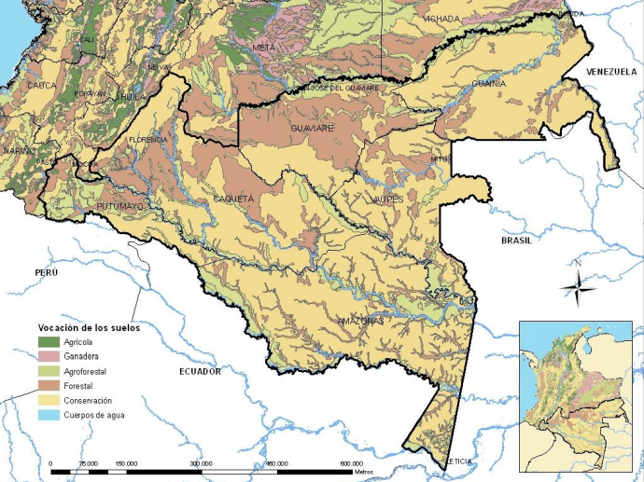
Fuente: (Adolfo Meisel Roca, 2013)

Según (PNUD, SF) La organización estructural del ecosistema amazónico presenta una característica fundamental que influye directamente en la conservación y productividad de sus diferentes tipos de suelo, ella es la alta cantidad de biomasa total (energía potencial), que varía entre 100 tilia y más de 500 tlha. Cerca de 80% es aérea y 20% es en la zona de raíces.; abarca el 11, 71% del territorio, con un área de 10.568, 17km2 (IGAC, 2014).

La clasificación de los suelos según su vocación se realiza bajo el marco establecido por el IGAC (2010), donde se agrupa sistemáticamente las características fundamentales del suelo en las aptitudes naturales que presenta para producir sosteniblemente. De manera general, los suelos del departamento se agruparon en las clases 4, 5, 6, 7 y 8; cada una con las subclases correspondiente (Acevedo, SF).

4.1 Tierras de clase 4
Se ubica en la zona de cordillera; se caracterizan por el bajo grado de vulnerabilidad ante la acción de los factores atmosféricos y la actividad antrópica, presenta una variación de climas de frío, templado y cálido y de condiciones húmedas y muy húmedas. Los paisajes que aparecen con este tipo de tierras son Montaña, Piedemonte, Lomerío y Valle. Por la variación en sus características se diferencias 9 subclases; 4c-U, 4pc-V, 4sc-K, 4sc-P, 4sc-V, 4sc-U, 4psc-P, 4psc-U, 4psc-V. Las actividades productivas que se pueden desarrollar en estas áreas son cultivos transitorios, semiperennes y ganadería semiintensiva.

4.2 Tierras de clase 5
En el territorio esta clase se caracterizan por ser suelos con escasa profundidad efectiva, deficiente drenaje, áreas casi planas, generalmente cóncavas, no susceptibles a la erosión y susceptibles a inundaciones periódicas; ocupan paisajes de Montaña, Piedemonte, Lomerío y Valle. Los suelos con estas características, se clasifican en tres subclases, 5h-V, 5h-U, 5h-K.

4.3 Tierras de clase 6
Estas clases de tierras se ubica en los paisajes de Montaña, Lomerío y Piedemonte; cuentan con relieve fuertemente quebrado con pendientes 12-25-50%, con presencia de sectores intercolinados depresionales, lo que favorece que la susceptibilidad al deterioro varié de moderado a alta. En términos generales, ganadería con pastos introducidos de brachiaria, en las zonas de menos pendiente y sistemas agroforestales y forestales. Por sus condiciones se distingues las subclases de: 6p-V, 6p-U, 6p-P, 6pe-V, 6ps-V, 6s-V, 6es-V.

4.4 Tierras de clase 7
Las tierras de esta clase se distinguen por una capacidad de uso de bosques protectores y de conservación. Las tierras presentan limitaciones muy severas erosión, profundidad efectiva superficial, pendiente moderadamente escarpada, alta saturación de aluminio, fuerte acidez, fertilidad baja y humedad excesiva. Es de resaltar que algunas condiciones de relieve hacen posible el desarrollo de sistemas forestales que se pueden aprovechar, por medio de talas selectivas. Dentro de esta clase se distinguen las subclases presentes en el territorio de: 7pe-V, 7pe-U, 7p-P, 7p-K, 7e-V, 7e-U, 7s-V y 7ps-V; que ocupan una extensión de 3.940.760 ha, equivalentes al 43, 63% del área total del departamento.

4.5 Tierras de clase 8
Los suelos de esta clase, se distinguen por tener pendientes superiores al 75%, alta saturación de aluminio, fertilidad baja, profundidad efectiva superficial, alta susceptibilidad al deterioro y alta acidez. El mejor uso de estas tierras es de conservación de los ecosistemas estratégicos y recuperación de la naturaleza. Se identificaron aproximadamente 873.323 ha, bajo estas condiciones de capacidad de uso. La Unidad de Planificación Rural Agropecuaria –UPRA, basado en datos del IGAC, reportó para el año 2017, que la vocación del suelo se agrupa en los siguientes sistemas productivos: Agrícola un 1% del total del territorio, ganadería un 0,1%, forestal de producción un 0.003% y agroforestal 3,6%. Es de aclarar, que dentro de esta clasificación no se incluyen los datos de las áreas de protección legalmente constituidas, los resguardos indígenas y las áreas de los parques nacionales natural.

ECONOMÍA DE LA REGIÓN AMAZÓNICA

La región amazónica comprendida bajo la división político administrativa de 6 departamentos (Caquetá, Putumayo, Amazonas, Guainía, Guaviare y Vaupés), se establece según el DANE proyección 2020 del PIB, como los departamentos de menor valor agregado de las actividades productivas del país y así mismo los menores porcentajes de incidencia dentro del PIB nacional; por lo anterior también es importante comprender las coyuntura social, política, económica y sanitaria derivada de la pandemia causada por el virus COVID – 19 y las protestas a nivel nacional que se vienen dando de manera uniforme en las distintas ciudades principales, coaccionando una cadena de conflictos entorno a las economías presupuestales de orden territorial.

la Amazonía tuvo una participación en el PIB nacional que tan solo ascendió al 1,1%, lo que implica que el tamaño de su economía no es proporcional a su extensión territorial. Lo que corrobora lo anterior, pues se puede observar que la Amazonía es la región colombiana con menor participación en el PIB nacional. Esta relación es persistente, ya que en 1990 la participación de la Amazonía fue del 1,5%, lo cual sugiere que no se han desarrollado sectores con una incidencia significativa sobre el crecimiento económico (Adolfo Meisel Roca, 2013).

A continuación, podemos apreciar el comportamiento del PIB de 2005 a 2020 de los seis departamentos que componen la Amazonia colombiana.

Fuente: elaboración propia, PIB DANE proyección 2020.

Vale la pena resaltar el aumento del PIB en Putumayo, cuya participación en el PIB regional pasó de 19% a 42% entre 1990 y 2011, llegando a convertirse en el departamento con mayor ingreso en la Amazonía. Ello se debe al incremento en la explotación de hidrocarburos desde mediados de la década anterior, lo cual significó la disminución relativa de los otros sectores y actividades económicas del departamento generando que a 2020 el PIB departamental disminuya drásticamente sin que haya mayor incidencia de los otros sectores económicos, situación que preocupa y que invita a reflexionar frente a las garantías económicas y de los proyectos de extracción de hidrocarburos y la disminución de la participación relativa de otros departamentos, específicamente Guaviare y Caquetá, cuyas participaciones disminuyeron en 19% y 5%, respectivamente, durante el mismo período; la participación de Amazonas, Vaupés y Guainía permaneció constante y por debajo del 10% (CEPAL, 2013).

La participación de la Amazonía en la economía nacional no solo se ha mantenido estancada, sino que la brecha del producto de esta región con respecto al resto del país ha aumentado a lo largo de la última década. Esto se debe a que la región ha presentado tasas de crecimiento económico comparativamente bajas. Para ilustrar este punto el Panel (a) de la Figura 11 muestra los índices del PIB real para el período 2000-2011, donde el PIB en el 2000 se hace igual a 1 para ambos y luego se aplican las tasas de crecimiento económico observadas durante este período. Los resultados muestran que en efecto la región amazónica ha crecido a tasas menores que el resto del país, lo que implica que la brecha en el producto ha aumentado.

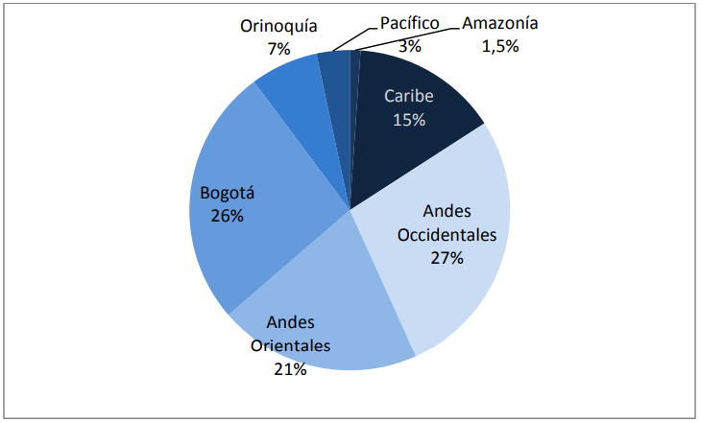
Fuente: (Adolfo Meisel Roca, 2013)

A continuación, podemos ver la relación del PIB de cada departamento que compone la amazonia discriminando las principales actividades de acuerdo a su incidencia porcentual en el PIB departamental y nacional.

Actividad porcentual PIB de la Región Amazónica
 | AMAZONAS | CAQUETÁ | GUAINIA | GUAVIARE | PUTUMAYO | VAUPÉS
agricultura, ganadería, caza y silvicultura | 16,14% | 15,03% | 8,38% | 20,22% | 5,28% | 6,82%
explotación de minas y canteras | 0,17% | 0,36% | 6,17% | 0,34% | 34,04% | 0,32%
Administración pública, defensa educación y atención de la salud humana y servicios sociales | 31,51% | 31,33% | 41,55% | 38,42% | 24,47% | 47,93%
actividades económicas comerciales | 29,16 | 20,03% | 16,81% | 18,47% | 15,70% | 25,50%
construcción | 5,64% | 8,08% | 14,48% | 7,67% | 6,76% | 9,27%
Fuente: elaboración propia, Terridata - DNP 2018

De acuerdo con el anterior gráfico, una posible razón por la que la Amazonía colombiana ha tenido una escasa participación en el PIB nacional puede relacionarse con la falta de conectividad entre esta y las demás regiones del país. Como se ha mostrado a lo largo de este estudio, la Amazonía ha permanecido como una región geográficamente aislada.

También se puede analizar que departamentos como Guainía, Putumayo y Vaupés al periodo 2020 del PIB, posee más incidencia porcentual la actividad de construcción e infraestructura que las actividades de agricultura, ganadería, caza y silvicultura, así mismo las actividades comerciales en todos los departamentos de la Amazonia poseen mayor incidencia que la agricultura, ganadería, caza y silvicultura; lo que indica un rezago en el sector rural y su desarrollo, exceptuando al departamento del Caquetá quien tiene una particularidad, donde la principal actividad es la ganadería manejando según FEDEGAN a 2020 un inventario aproximado de más de dos millones de cabezas de bovinos a lo largo y ancho de este territorio, lo que conlleva a una serie de reflexiones en torno a la proyección de la ganadería y su verdadera incidencia dentro del PIB departamental y nacional siendo una producción que maneja gran parte del territorio caqueteño.

Por lo anterior, es importante también resaltar que la mayor incidencia PIB a nivel de la región Amazónica colombiana es generada mediante Administración pública, defensa educación y atención de la salud humana y servicios sociales, actividad que por una gran diferencia se establece como la principal actividad de cada departamento, esto es sin duda una gran problemática debido a que sectores como el campo deberían primar económicamente y que al día de hoy no poseen mayor desarrollo ni incidencia, siendo departamentos de grandes extensiones, también se entiende que la región Amazónica posee una serie de conflictos que hasta hace muy poco dieron una parcial o completa solución, como la guerra, los cultivos ilícitos, y demás actividades que ponían en tela de juicio el desarrollo territorial.

En efecto, el panorama económico de la Amazonia colombiana es desalentador, pero al hacer contraste con demás departamentos al centro y el norte del país y su incidencia en el PIB nacional, vemos como la Guajira y Arauca siendo territorios de gran prospección y explotación de minas, al día de hoy acompañan a la región amazónica por su declinativa incidencia en el PIB, por ejemplo, la Guajira tiene una incidencia del 42,61% en el PIB por medio de la explotación de minas y canteras, y el departamento de Arauca tiene una incidencia en el PIB por explotación de minas y canteras del 38,75%, es decir que son territorios que se han dejado absorber por una economía extractiva que no genera garantías al mediano y largo plazo, y que a proyección del 2020 su PIB se encuentra cerca de los departamentos de la región Amazónica cuya explotación de minas y canteras no supera el 7% exceptuando al departamento del Putumayo cuyo porcentaje de esta actividad llega al 34% y que de igual forma no proyecta mayor ascenso en el PIB en comparación con los otros departamentos.

A continuación, la siguiente grafica ilustra el top 11 de los departamentos de menor incidencia del PIB nivel nacional.

Fuente: elaboración propia, DANE PIB proyección a 2020.

TURISMO DE NATURALEZA

Según (CEPAL - MINAMBIENTE, 2020), el turismo de naturaleza hace parte de la bioeconomía, vinculándose a la Política Nacional de Crecimiento Verde elaborada en el 2018, como un subsector que promueve oportunidades económicas basadas en la riqueza del capital natural, derivado de la bioeconomía y de los servicios sostenibles provenientes de recursos naturales. Entre los negocios de turismo de naturaleza hay 3 categorías, organizadas según el propósito del viaje:

- Ecoturismo: Para quienes buscan experiencias en la contemplación y aprendizaje de atractivos naturales conservados y resguardados en áreas protegidas.
- Turismo de Aventura: Ideal para quienes quieren desarrollar actividades físicas recreativas sobre un atractivo natural con algún tipo de riesgo.
- Turismo Rural: La motivación principal es la experiencia de la vida rural, la interacción cultural y el disfrute de tradiciones locales.

Para la región Amazónica se cuenta con una amplia gama de oportunidades turísticas siendo un territorio cuyas bondades bioeconomías no de amplio espectro, permitiendo a las poblaciones residentes hacer parte de una transición económica desde los distintos departamentos fomentando sostenibilidad de un amanera directa, economías verdes y logrando una protección más significativa del territorio fortaleciendo las proyecciones de ordenamiento territorial de cada departamento y municipio.

A continuación vamos a encontrar un glosario según (CEPAL - MINAMBIENTE, 2020), que permite tener una noción más clara frente a las diversas actividades turísticas que se pueden desarrollar y que se han venido desarrollando tanto en la región amazónica como en las otras regiones.

- Agencias de Viajes: Son las empresas comerciales, debidamente constituidas por personas naturales o jurídicas que se dediquen profesionalmente a vender planes turísticos (Ministerio de Comercio, Industria y Turismo)ecosistemas, guianza fluvial para avistar ballenas y etnoturismo, son algunos de los servicios que le ofrecerá esta amplia oferta que adelantan los emprendimientos verdes en 27 departamentos del país.

- Agroturismo: Es un tipo de turismo especializado en el cual el turista se involucra con el campesino en las labores agrícolas. Por sus características este tipo de turismo se desarrolla en actividades vinculadas a la agricultura, la ganadería u otra actividad, buscando con ello generar un ingreso adicional a la economía rural. (Ley 300 de 1996. Artículo 26).

- Alojamiento: Incluye toda modalidad de pernoctación, como camping, hostales, hoteles y glamping (Ministerio de Comercio, Industria y Turismo). En el marco del negocio verde de turismo de naturaleza, se busca que sean alojamientos típicos de la zona rural, poco impactante y bajo técnicas de construcción sostenible.

- Aviturismo: Turismo de observación de aves que implica desplazarse desde un sitio de origen hacia un destino específico con el interés de observar la avifauna local en su entorno natural. Es el disfrute del ambiente a través, del acto de observar e identificar aves en su hábitat natural (Estrategia Nacional de Observación de Aves – PNN).

- Centro Ecoturístico: Lugar donde se prestan varios de los servicios del ecoturismo en un mismo destino. Es decir, alojamiento, alimentación, guianza y eco-actividades.

- Ecoactividades: Son todas las actividades que se desarrollan en la visita al destino, que implican contacto directo con la naturaleza y que motivan al turista al disfrute de su experiencia. Incluye actividades deportivas, de bienestar, culturales, académicas y esparcimiento, incluye el turismo de aventura, el turismo de bienestar, turismo cultural, etnoturismo y actividades especializadas (Política de Ecoturismo, 2004).

- Ecoturismo: Turismo especializado y dirigido que se desarrolla en áreas con un atractivo natural especial y se enmarca dentro de los parámetros de desarrollo humano sostenible. La motivación principal de la experiencia es la contemplación y el aprendizaje de los atractivos naturales conservados y protegidos (ley 300 de 1996).

- Gastronomía: Servicios asociados a la alimentación en el marco de una experiencia turística, incluye restaurantes, conservas y puntos de venta de alimentos típicos de la región (Ministerio de Comercio, Industria y Turismo). Se espera que en un Negocio Verde los alimentos que se presenten sean una muestra de la gastronomía local, bajo estándares de sanidad e higiene y que sea parte de la experiencia turística.

- Guianza: Actividad dirigida de interpretación del patrimonio natural y cultural en un espacio determinado, que generalmente implica actividades de senderismo. En el turismo de naturaleza se busca que los guías sean actores locales de la comunidad con el fin de promover el fortalecimiento comunitario y la apropiación del territorio por sus habitantes, quienes ofrecen el senderismo bajo acompañamiento e interpretación ambiental. La guianza puede ser terrestre o fluvial, que incluye actividades de avistamiento de fauna y flora, como aves y ballenas (Política de Ecoturismo, 2004).

- Negocio Verde: Actividades económicas en las que se ofrecen bienes o servicios que generan impactos ambientales positivos y que, además, incorporan buenas prácticas ambientales, sociales y económicas, con enfoque de ciclo de vida, contribuyendo a la conservación del ambiente como capital natural que soporta el desarrollo del territorio (Plan nacional de Negocios verdes, 2014).

11. Operador Turístico: Es toda persona natural o jurídica que habitualmente proporcione, intermedie o contrate directa o indirectamente con el turista la prestación de los servicios turísticos, el cual se encuentra obligado a inscribirse en el Registro Nacional de Turismo antes de iniciar sus operaciones. (Ley 300 de 1996). Son las empresas comerciales, debidamente constituidas por personas naturales o jurídicas que se dediquen profesionalmente a operar planes turísticos (Ministerio de Comercio, Industria y Turismo).
12. Turismo de Aventura: Viajes que tienen como propósito realizar actividades recreativas y deportivas, con riesgo sobre el escenario natural (OMT, 2002).

13. Turismo de Naturaleza: Es todo tipo de turismo basado en la naturaleza, en la que la principal motivación es la observación y apreciación de la naturaleza, así como las culturas tradicionales” (OMT, 2002).

CONSOLIDADO NEGOCIOS VERDES DE LA REGIÓN AMAZÓNICA
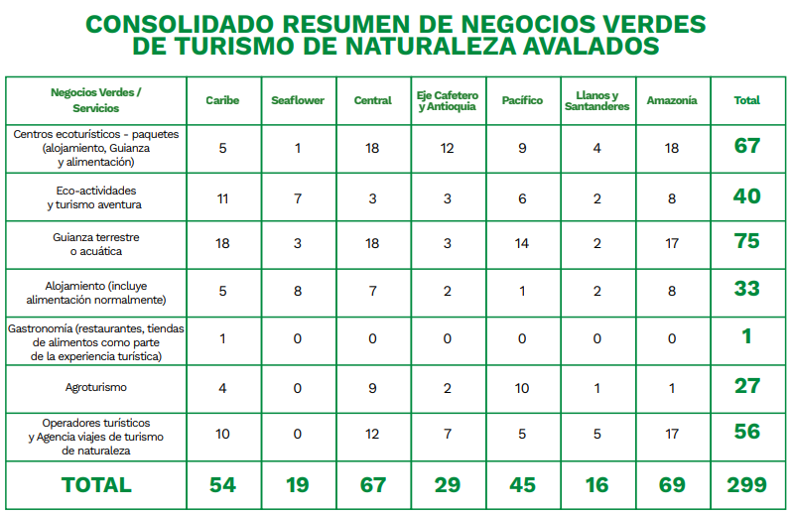
Fuente: (CEPAL - MINAMBIENTE, 2020)

CONSOLIDADO TURISMO VERIFICADO EN LA REGIÓN AMAZONICA
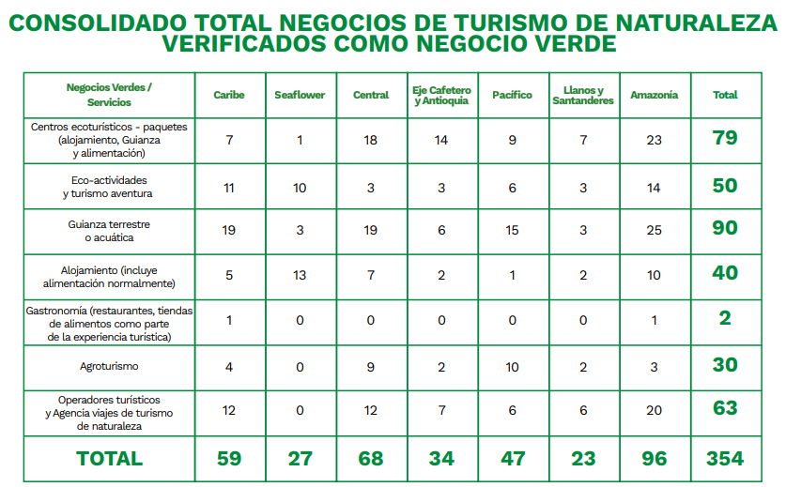
Fuente: (CEPAL - MINAMBIENTE, 2020)

ÁREAS PROTEGIDAS DE LA REGIÓN AMAZÓNICA

Las áreas protegidas de la región Amazónica se relacionan a continuación de acuerdo a las áreas protegidas asociadas por departamento en el RUNAP (Registro Unico Nacional de Areas Protegidas, SF).

Número de áreas protegidas en el departamento de Caquetá: 14

Categorías | Nombre | ha
Parque Nacional Natural | Alto Fragua - Indi Wasi | 76,118
Parques Naturales Regionales | Cerro Páramo de Miraflores Rigoberto Urriago | 107.2
Parque Nacional Natural | Cordillera de los Picachos | 82,648
Parques Naturales Regionales | Corredor Biológico Guácharos Puracé | 2.735
Reservas Forestales Protectoras Nacionales | Cuenca del Río las Ceibas | 146.4
Parque Nacional Natural | Cueva de los Guácharos | 1,147
Reserva Natural de la Sociedad Civil | El Arrullo | 22.69
Reserva Natural de la Sociedad Civil | El Danubio | 46.18
Reserva Natural de la Sociedad Civil | Hacienda Esmeraldas | 665.5
Reserva Natural de la Sociedad Civil | Hacienda Villa Mery | 762.4
Parque Nacional Natural | La Serranía de Chiribiquete | 3,203,281
Reserva Natural de la Sociedad Civil | Los Arboles De Las Mesitas | 32.25
Parques Naturales Regionales | Miraflores Picachos | 106,526
Parque Nacional Natural | Serranía de los Churumbelos - Auka Wasi | 1,555

Número de áreas protegidas en el departamento de Amazonas: 5

Categorías | Nombre | ha
Parque Nacional Natural | Amacayacu | 267,313
Parque Nacional Natural | Cahuinarí | 558,663
Parque Nacional Natural | La Serranía de Chiribiquete | 74.36
Parque Nacional Natural | Río Puré | 984,715
Parque Nacional Natural | Yaigojé Apaporis | 488,343

Número de áreas protegidas en el departamento de Guainía: 2

Categorías | Nombre | ha
Áreas de Recreación | De Cuatro Microcuencas del Municipio de Inirida | 76.34
Reserva Natural | Puinawai | 1,096,354

Número de áreas protegidas en el departamento de Guaviare: 9

Categorías | Nombre | ha
Reserva Natural de la Sociedad Civil | Bella Luz | 95.65
Reserva Natural de la Sociedad Civil | El Morichal | 25.52
Reserva Natural de la Sociedad Civil | La Cabaña | 54.55
Reserva Natural de la Sociedad Civil | La Hermosa | 52.48
Parque Nacional Natural | La Serranía de Chiribiquete | 1,063,019
Reserva Natural | Nukak | 867,086
Reserva Natural de la Sociedad Civil | Santa Inés | 37.7
Reservas Forestales Protectoras Nacionales | Serranía La Lindosa - Angosturas II | 28,223
Parque Nacional Natural | Sierra de la Macarena | 274.8

Número de áreas protegidas en el departamento de Putumayo: 16

Categorías | Nombre | ha
Reserva Natural de la Sociedad Civil | Buena Vista | 14.99
Parque Nacional Natural | Complejo Volcánico Doña Juana Cascabel | 19.24
Reservas Forestales Protectoras Nacionales | Cuenca Alta del Río Mocoa | 30,850
Reserva Natural de la Sociedad Civil | El Paraíso | 63.77
Reserva Natural de la Sociedad Civil | La Gaitana | 43.35
Reserva Natural de la Sociedad Civil | La Gurrera | 12.29
Parque Nacional Natural | La Paya | 440,593
Reservas Forestales Protectoras Nacionales | Laguna La Cocha Cerro Patascoy | 3,151
Reserva Natural de la Sociedad Civil | Las Orquídeas | 89.83
Reserva Natural de la Sociedad Civil | Mocoa Andino Field Research Center and Ecolodge | 35.99
Reserva Natural de la Sociedad Civil | Paway | 13.1
Santuario de Flora | Plantas Medicinales Orito - Ingi Ande | 9,509
Parque Nacional Natural | Serranía de los Churumbelos - Auka Wasi | 4,336
Reserva Natural de la Sociedad Civil | Zona de Biodiversidad El Triunfo | 0.885
Reserva Natural de la Sociedad Civil | Zona de Biodiversidad La Loma | 1.12
Reserva Natural de la Sociedad Civil | Zona de Biodiversidad La Vega | 13.62

Número de áreas protegidas en el departamento de Vaupés: 3

Categorías | Nombre | ha
Parque Nacional Natural | La Serranía de Chiribiquete | 1,593
Reserva Natural | Nukak | 8,565
Parque Nacional Natural | Yaigojé Apaporis | 564,501

PROSPECCIÓN DE LA REGIÓN AMAZÓNICA

La región de la Amazonia colombiana es un área que cuenta con 2 cuencas sedimentarias, estas cuencas hacen referencia según la ANH a aquellas zonas deprimidas donde se concentra petróleo, gas y minerales principalmente; para la Región Amazónica que comprende los departamentos de Putumayo, Caquetá, Amazonas, Vaupés, Guainía y Guaviare, se encuentra la agrupación de las dos cuencas prospectivas de la región sur del país, separadas por un alto estructural con dirección N-NW: La cuenca de Caguán-Putumayo al W y Vaupés-Amazonas al E, abarcando de manera directa, parcial o totalmente los 6 departamentos de esta región (Agencia Nacional de Hidrocarburos, SF)
También es importante resaltar las ANP que cobija en una primera área, gran parte de los departamentos de Guainía, Guaviare y Vaupés y la segunda área cobija gran parte del sur del departamento del Caquetá y unas pequeñas franjas de los departamentos del Amazonas y Guaviare.

Cuencas sedimentarias de la región amazónica de Colombia

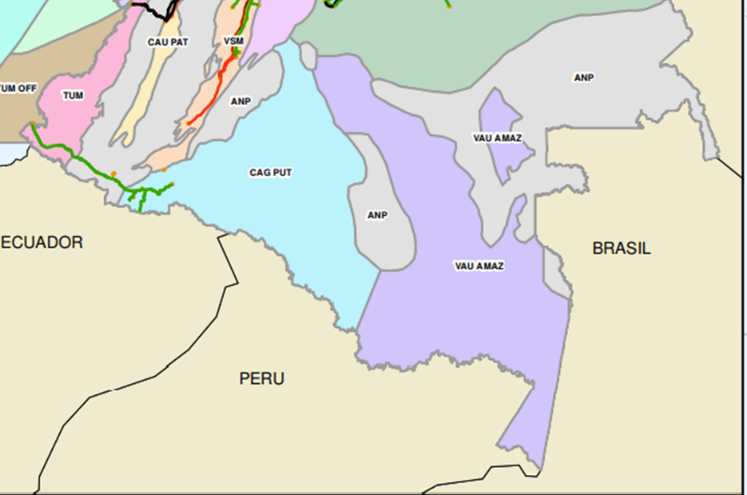
Fuente: Agencia Nacional de Hidrocarburos, mapa de áreas 2021

A partir de estas cuencas sedimentarias se despliegan toda una serie de bloques los cuales determinaran las áreas en el proceso de adjudicación para posteriormente explorar y explotar con el fin de extraer el crudo y generar regalías al gobierno, regulados a través de la ley general de regalías.

8.1 HIDROCARBUROS

Al día de hoy, a pesar de la importancia que tienen las regiones tropicales para la estabilidad del clima mundial, para la biodiversidad, los pueblos indígenas y comunidades ancestrales que alberga; la industria petrolera cada día va ampliando su frontera en estas regiones, generando daños en la biodiversidad y en el ambiente en general (Almeida, 2006) en sus distintas fases de exploración, explotación y las prácticas operacionales (UICN y E&P Forum1,1991) que en su mayoría resultan siendo irreversibles.

Según Bravo (2007) los impactos ambientales causados en las distintas etapas de los proyectos de hidrocarburos son: derrames de crudo, deforestación de hasta 1000 kilómetros de cobertura vegetal para la apertura de trochas, la construcción de helipuertos y de campamentos provisionales que generan pérdida de la biodiversidad, erosión del suelo, interrupción de flujos de agua, uso de recursos naturales (flora y fauna), generación de desechos domésticos por parte de los trabajadores petroleros, generación de residuos contaminantes provenientes de los corte y lodos de perforación, ruido y vibraciones; lo que puede producir impacto en el comportamiento en la fauna, desplazamiento de fauna e interrupción permanente de corredores, de las vías de drenaje naturales, y contaminación por el ruido generado. También, causa la aculturación de las comunidades étnicas por las nuevas vías de acceso que dan paso a la colonización de sus territorios.

Cuando de la actividad petrolera resulta un derrame de petróleo sobre los cuerpos de agua dulce, se ve impactado fuertemente los ecosistemas; las consecuencias varían de acuerdo con el tipo de crudo transportado, el tamaño, las condiciones climáticas al momento del derrame y de los ecosistemas aledaños. Al llegar la contaminación al agua, los componentes más pesados tienden a hundirse en los sedimentos, provocando una contaminación constante, afectando a la fauna acuática y fundamentalmente a los organismos que viven en el fondo de los ríos y de los lagos entrando en la cadena alimenticia

Un río contaminado pierde toda su capacidad de sostener flora y fauna acuática, se altera la composición de las poblaciones de peces, desaparecen las especies sensibles a la contaminación, y se selecciona las especies más resistentes. afectándose drásticamente la cadena alimenticia. Muchas de las sustancias que contiene el crudo se depositan en los sedimentos y son de difícil degradación y fácilmente bioacumulables; Se calcula que metales pesados como el vanadio puede permanecer en los sedimentos de los ríos por lo menos unos 10 años (Elizabeth Bravo, 2017).

Un estudio hecho por Wernersson (2004) sobre los impactos de la explotación petrolera en ambientes acuáticos en la Amazonía ecuatoriana, determinó que los principales impactos de la actividad petrolera ocurren en los ambientes acuáticos dado que, las concentraciones más altas de hidrocarburos fueron registradas en una fuente usada como agua para consumo humano que se encontraba a 100 metros de una piscina de lodos de perforación y de un río cercano a una carretera que había sido “asfaltada” con crudo. Las muestras de agua fueron tóxicas para las dos especies evaluadas.

En definitiva, cuando ocurren derrames de petróleo en ríos, el crudo con frecuencia se empoza en bancos, donde el petróleo se adhiere a la vegetación; los animales que la ingieren pueden ser afectados. Las rocas que están alrededor de los ríos o en medio de ellos sirven de hábitat a varias especies de invertebrados, que juegan un rol muy importante en las cadenas alimenticias de los hábitats de agua dulce; los residuos de crudo en esas rocas envenenan a dichos invertebrados, y a través de ellos, a la ecología local.

En cuanto a los suelos tropicales, hasta el momento se han hecho pocos estudios sobre los efectos de la contaminación del petróleo crudo; sin embargo, los impactos típicos generados por la industria petrolera en el suelo incluyen, la compactación del suelo, daño o destrucción de la rizosfera y suelo superficial, erosión y pérdida de suelo, debido a la pérdida de vegetación, contaminación con compuesto inorgánicos (sulfatos y sales) y orgánicos especialmente hidrocarburos).

Cuando los contaminantes llegan a zonas cultivadas, se registran pérdidas en las cosechas, pues muchos cultivos mueren en contacto con el crudo; en otros casos la productividad del cultivo baja, lo que tiene serias consecuencias en la economía de los dueños del cultivo y en la seguridad alimentaria de estos..

La actividad petrolera en su conjunto produce una pérdida de fertilidad en el suelo, lo que impacta negativamente en las poblaciones campesinas y étnicas asentadas en la zona de influencia, y en la biodiversidad en general. Toda la transformación del espacio donde se desarrolla la industria petrolera genera compactación y erosión del suelo, sedimentación, destrucción de los organismos vivos que juegan un papel muy importante en el ciclo de nutrientes, contaminación con compuesto inorgánicos (sulfatos y sales) y orgánicos (especialmente hidrocarburos).

Estos impactos repercuten en los sistemas agrícolas de las poblaciones locales, así como en el equilibrio ecológico de los ecosistemas naturales. Cuando los contaminantes llegan a zonas cultivadas se registran pérdidas en las cosechas y en la fertilidad del suelo. En otros casos la productividad del cultivo baja, lo que genera serias consecuencias en el mínimo vital y móvil, la seguridad alimentaria y la supervivencia física y territorial de las comunidades étnicas y campesinas (Elizabeth Bravo, 2017).

Así mismo, los proyectos de hidrocarburos vulneran el derecho a la salud y a la vida; los diferentes estudios demuestran que las poblaciones expuestas enfrentan un elevado riesgo de efectos graves y no reversibles en su salud lo cual se convierte en un importante problema de salud pública; estos efectos se presentan con distinta intensidad en cada una de las fases del proceso de petróleo.

Según el YANA CURI (Ecuador, 2004) se pudo determinar que las mujeres que viven en la proximidad de pozos y estaciones de petróleo presentaron hongos en la piel, cansancio, irritación de nariz y de la garganta, dolor de cabeza, irritación de ojos, dolor de oídos, diarrea, gastroenteritis. Así mismo, se logró determinar que 555 mujeres reportaron al menos un embarazo, sin diferencias significativas De las que reportaron al menos un embarazo, 508 tuvieron un recién nacido vivo y 111 una pérdida fetal o aborto espontáneo. En resumen, el estudio ha revelado un riesgo de aborto espontáneo 2.52 veces más alto de mujeres que viven en comunidades cercanas a pozos y estaciones .

Además, un estudio realizado a la población del San Carlos, Orellana, 1989-1998 determinó que las personas se encentraban sometidas a un alto riesgo de padecer cáncer dadas las características de su población; el riesgo era particularmente elevado para los cánceres de laringe, hígado, melanoma, estómago y de linfoma. El estudio concluyó, que había evidencia de un aparente exceso de morbilidad y mortalidad por cáncer en el recinto de San Carlos y que este exceso de cáncer podría estar asociado a la contaminación del medio ambiente por los químicos del petróleo provenientes de los pozos y estaciones de petróleo.

Un estudio realizado en el año 2019 por los investigadores Fiorella Parra, Hernan Manrique y Vania Martines sobre 178 derrames de petróleos presentados en la amazonia peruana, presentaron las siguientes conclusiones

I. El aumento de los derrames de petróleo representa un potencial riesgo para la salud de los pueblos indígenas
- En la presente década se han producido más de 175 derrames de petróleo que han implicado el vertimiento de más de 32,000 barriles de petróleo. Del total de estos fenómenos, más de 100 de ellos han tenido lugar en la Amazonía, lo cual ha implicado el vertimiento masivo de crudo de petróleo en los ecosistemas amazónicos con potenciales efectos negativos en la flora y fauna.
- La cercanía de los derrames de petróleo a los centros habitados por las comunidades indígenas implica un grave riesgo en sí mismo debido a la permanente exposición de las personas a distintas formas de contaminación de petróleo en los recursos que ellos consumen.
- Tanto las evaluaciones oficiales e independientes realizadas en las cuencas del Pastaza, Tigre, Corrientes y Marañón revelan la presencia de metales pesados en las muestras identificadas con concentraciones especialmente graves en los niños.
- El agua, con sus varios usos y valores culturales en las comunidades indígenas, es uno de los elementos que los encuestados y entrevistados identifican como el más afectado.
- Las mujeres y los niños son la población más expuesta a la contaminación producida por el derrame. Mientras las primeras son las que están en contacto directo con agua y alimentos contaminados con el fin de realizar las labores de cuidado; los segundos son los que están en mayor contacto con el agua contaminada de río, debido a considerarlo como un espacio importante de socialización y juego, por ende, son los más vulnerables a malestares causados por el contacto directo de agua contaminada.

II. Los derrames de petróleo podrían agudizar la inseguridad alimentaria y vulnerabilidad de comunidades indígenas.

1. El acceso a alimentos de calidad, y la presencia de agua y desagüe en el hogar presentan graves deficiencias en las comunidades indígenas amazónicas, y en el caso específico de la C.N. Cuninico.
2. El acceso suficiente al agua y alimentos seguros y nutritivos para satisfacer las necesidades alimenticias de las comunidades indígenas amazónicas podría verse afectado por la contaminación generada a raíz del derrame de petróleo.
3. El trabajo de campo puso en evidencia el rol del pescado como principal fuente de proteína para los pueblos indígenas. Tanto en las entrevistas como en las encuestas y en el grupo focal se manifestó que la calidad y disponibilidad del pescado ha disminuido tras el derrame de petróleo.
4. Las mujeres embarazadas y los niños son la población más vulnerable frente a la inseguridad alimentaria. En relación a los segundos, la falta de pescado en su dieta podría ocasionar que estos no consuman las proteínas y nutrientes necesarios para su óptimo desarrollo. Por otro lado, durante el embarazo se requieren dosis de hierro más elevadas, por lo que una escasez de pescado podría no sólo afectar la salud de la madre, sino también la del hijo.
5. La escasez de agua podría estar originando una acentuación de la división sexual del trabajo a través de la sobrecarga de trabajo doméstico en las mujeres, pues ahora invierten un mayor tiempo en cocinar, en el aseo de alimentos, en el cuidado de sus hijos, entre otras labores.
6. En línea con el carácter exploratorio de la investigación, se recopiló el testimonio de las mujeres de la C.N. Cuninico respecto al efecto negativo del derrame de petróleo en los suelos. La percepción de las entrevistadas es que el derrame estaría afectando negativamente la cantidad y calidad de la cosecha. De ser correcta esta reducción de la productividad de los suelos (ya sea por el derrame u otros factores ambientales), las mujeres embarazadas y niños menores de 3 años serían los más perjudicados al contar con necesidades nutricionales especiales. Por otro lado, esto también podría afectar los ingresos económicos generados a través de la venta de los productos agrícolas de la comunidad.

III. Existiría un aumento de los malestares de salud en las mujeres y niños tras el derrame de petróleo de Cuninico

1. El derrame de petróleo podría tener un impacto negativo en salud de las mujeres de Cuninico. En efecto, hasta un 97% de las mujeres encuestadas considera sentirse afectada a causa del derrame y el 94% de ellas reconoce padecer de constantes dolores de cabezas y mareos. Asimismo, el 91% de las encuestadas sufre de dolores de espalda baja, lo cual afecta su rendimiento en el trabajo en la chacra y en el cuidado de los hijos.
2. Según los testimonios y encuestas recolectados en el trabajo de campo, es posible que la salud reproductiva de las mujeres también pueda estar siendo afectada. Si bien no se cuenta con una línea de base previa al derrame que permita medir su impacto en la salud reproductiva, las mujeres encuestadas que tuvieron un embarazo durante o después del derrame manifestaron haber tenido dolores intensos durante el embarazo (58%), partos dolorosos (53%), sangrado abundante (32%) e incluso 11% de ellas manifestaron haber sufrido un aborto.
3. Adicionalmente, las entrevistas y encuestas revelaron que el derrame de petróleo estaría teniendo un impacto en la tranquilidad emocional en las mujeres de la comunidad. Esto se debe a que, a diferencia de sus parejas que salen de la comunidad a buscar trabajos mejor remunerados, ellas deben permanecer en la comunidad y hacer frente a los crecientes problemas de salud y alimentación que ellas y sus hijos sufren. A través de la encuesta, se identificaron estados emocionales de miedo, estrés y resignación.
4. Con respecto a la salud de los niños, el 90% de las mujeres encuestadas en la C.N. Cuninico considera que la salud de su hijo(a) ha sido afectada tras el derrame. De acuerdo a sus madres, los malestares de salud más recurrentes en ellos son sarpullido/picazón, flema constante, y garganta seca. Estos suceden mayormente cuando sus hijos entran en contacto directo con agua o alimentos contaminados.
5. La revisión de archivo durante la investigación puso en evidencia la preponderancia de enfermedades como IRAs, infecciones de la piel y parasitosis intestinal en los niños, los cuales se condicen con los hallazgos de la literatura sobre intoxicación por metales pesados.

IV. Los malestares en las mujeres y niños de las comunidades afectadas por los derrames de petróleo podrían verse agravadas por la falta de atención médica especializada

1. A pesar de que desde el 2017 el tratamiento y diagnóstico especializado a personas afectadas por metales pesados se ha incorporado dentro de los objetivos y acciones del Modelo de Atención de Salud Integral e Intercultural de las cuencas del Ministerio de Salud, dicho tratamiento aún dista de ser implementado. Personal de salud de Maypuco y Cuninico señalaron no haber recibido capacitaciones relacionadas al tratamiento de metales pesados.
2. Durante la realización de entrevistas en la C.N. Cuninico, las mujeres participantes señalaron que las medicinas recibidas en el centro de salud se reducían a calmantes para el dolor y que no se correspondían con un tratamiento prolongado y especializado.
3. Aunque se han realizado y entregado exámenes toxicológicos por parte de CENSOPAS durante el 2016 y 2018 en la comunidad de Cuninico, gran parte de la población no comprende el impacto de la contaminación por metales pesados en su salud. Esto se debe a que los resultados son entregados sin una explicación previa, con adecuación intercultural, lo cual termina por aumentar la incertidumbre entre la población sobre su estado de salud.

V. El derrame de petróleo podría estar teniendo un impacto indirecto en la salud materno infantil de la CN Cuninico a través de la afectación de la seguridad alimentaria, el deterioro de la tranquilidad emocional de las mujeres y la acentuación de la división sexual del trabajo.

1. La afectación de la seguridad alimentaria se estaría dando principalmente por la reducción en la disponibilidad de alimentos (debido a cambios negativos en la producción agrícola y de pescado), el menor acceso a recursos por el debilitamiento de la economía familiar, y el hecho de que el procesamiento de alimentos y aseo se realice con agua contaminada (componente de uso de la seguridad alimentaria).

2. El derrame de petróleo de Cuninico podría estar teniendo un efecto indirecto sobre la salud materna, especialmente la salud mental, a través de la sobrecarga de tareas y la mayor exposición al estrés ante su propio estado de salud y el de sus hijos. La constante preocupación expresada por las madres respecto a la salud de sus hijos por el consumo de agua contaminada, la incertidumbre y desesperanza respecto al futuro constituyen una carga emocional a la que las madres indígenas se encuentran permanentemente expuestas.

3. La división sexual del trabajo en la comunidad habría sido acentuada durante el período post desastre. Los hombres refuerzan el rol proveedor, abandonando la comunidad en busca de ingresos económicos y alimentos; mientras las mujeres, el rol del cuidado, permaneciendo en la comunidad y afrontando la crisis de salud y de alimentación por la que pasan ellas y sus hijos. De este modo, la división sexual de roles se puede percibir como un determinante social que afecta la salud de las mujeres, ya que al quedarse en la comunidad y realizar las labores de cuidado están la mayor parte del tiempo en contacto con el agua y alimentos contaminados.

Una vez estudiados los impactos ambientales de los proyectos de hidrocarburos en la Amazonía aterrizamos en el panorama actual de Colombia, donde el petróleo juega un papel importante en el estilo de vida; pese a los daños severos que puede causar en la salud de los seres vivos, en el planeta y la agudización de los conflictos territoriales en las áreas donde se encuentra. Por sus aportes al crecimiento económico y a la productividad, se continúa explotando de forma creciente.

Actualmente, en el departamento del Caquetá existen 14 contratos o bloques de los cuales seis se encuentran ubicados en los municipios de Cartagena de Chaira, Puerto Rico y San Vicente del Caguán; bloques petroleros que traslapan con resguardos o asentamientos indígenas como los Pijaos, La Libertad 2, Consara, Mecaya, Coropoya, el Libano, entre otros.

Contratos de Hidrocarburos en la Región Amazonica
Contrato | Estado | Operador | Área (ha) | Localización | # Resguardos traslapados
CAG 5 | TEA | Meta Petroleum Corp | 372.035,98 | Caquetá | 12
CPE-8 | TEA | Talisman Colombia Oil & Gas Ltd | 2.392.424,33 | Guainía, Guaviare | 13
ALEA-1848-A | Exploración | Vetra Exploración y Producción Colom- bia S.A.S | 30.660,41 | Putumayo | 1
ALEA-1947-C | Exploración | Vetra Exploración y Producción Colom- bia S.A.S | 23.499,45 | Putumayo | 1
ANDAQUIES | Exploración | Amerisur Exploracion Colombia Ltd | 46.489,83 | Caquetá | 1
CAG 6 | Exploración | Meta Petroleum Corp | 48.177,00 | Caquetá,  Putumayo | 5
CHAZA | Exploración | Gran Tierra Energy Colombia Ltd | 3.800,84 | Putumayo | 2
COATI | Exploración | Amerisur Exploración Colombia Ltd | 25.003,36 | Putumayo | 3
MARANTA | Exploración | Emerald Energy Plc Sucursal Colombia | 4.545,90 | Putumayo | 1
MECAYA | Exploración | Amerisur Exploración Colombia Ltd | 29.998,51 | Putumayo | 2
NOGAL | Exploración | Emerald Energy Plc Sucursal Colombia | 239.414,85 | Caquetá | 2
PORTOFINO | Exploración | Canacol Energy Colombia SAS | 104.682,43 | Caquetá | 1
PUT 1 | Exploración | Gran Tierra Energy Colombia Ltd | 46.490,50 | Putumayo | 8
PUT 10 | Exploración | Gran Tierra Energy Colombia Ltd | 46.173,54 | Putumayo | 8
PUT 12 | Exploración | Amerisur Exploración Colombia Ltd | 54.443,96 | Putumayo | 2
PUT 13 | Exploración | Ecopetrol S.A. | 55.659,39 | Putumayo | 1
PUT 2 | Exploración | Petroamerica Colombia | 39.119,35 | Putumayo | 4
PUT 25 | Exploración | Gran Tierra Colombia Inc Sucursal | 16.598,20 | Putumayo | 8
PUT 30 | Exploración | Talisman Colombia Oil & Gas Ltd | 38.514,80 | Caquetá | 1
PUT 4 | Exploración | Gran Tierra Energy Colombia Ltd | 51.333,53 | Putumayo | 4
PUT 6 | Exploración | Petro Caribean Resources Ltd | 16.748,66 | Putumayo | 1
PUT 7 | Exploración | Gran Tierra Colombia Inc Sucursal | 52.684,53 | Putumayo | 5
PUT 9 | Exploración | Amerisur Exploración Colombia Ltd | 49.150,50 | Putumayo | 1

PUTUMAYO PIEDEMONTE NORTE | Exploración | Gran Tierra Energy Colombia Ltd | 31.865,89 | Putumayo | 1
PUTUMAYO PIEDEMONTE SUR | Exploración | Gran Tierra Energy Colombia Ltd | 29.905,37 | Putumayo | 2
SAMICHAY A | Exploración | Ecopetrol S.A. | 230.816,25 | Caquetá | 2
SAMICHAY B | Exploración | Ecopetrol S.A. | 215.802,02 | Caquetá | 1
TACACHO | Exploración | Amerisur Exploración Colombia Ltd | 238.363,78 | Caquetá, Putu-  mayo | 8
TERECAY | Exploración | Amerisur Exploración Colombia Ltd | 237.399,02 | Putumayo | 2
YD PUT 1 | Exploración | Mompos Oil Company Inc. | 2.354,31 | Caquetá | 1
AREA SUR | Producción | Ecopetrol S.A. | 24.085,81 | Putumayo | 2
CHAZA | Producción | Gran Tierra Energy Colombia Ltd | 9.766,82 | Putumayo | 2
GUAYUYACO (SANTANA ADY) | Producción | Gran Tierra Energy Colombia Ltd | 20.648,43 | Putumayo | 1
NANCY-BURDINE-MA-  XINE | Producción | Gran Tierra Energy Colombia Ltd | 10.597,66 | Putumayo | 1
NORORIENTE | Producción | Ecopetrol S.A. | 24.513,81 | Putumayo | 1
ORITO | Producción | Ecopetrol S.A. | 17.195,23 | Putumayo | 4
SURORIENTE | Producción | Ecopetrol S.A. | 36.526,86 | Putumayo | 1

37  Contratos (bloques) | 2 TEA  28 Exploración  7 Producción | 12 empresas | 4.917.491,08  Ha | 4  departamentos | 81  Resguardos

Fuente: Petróleo en la Amazonía: ¿pueblos indígenas en peligro?, abril 2019
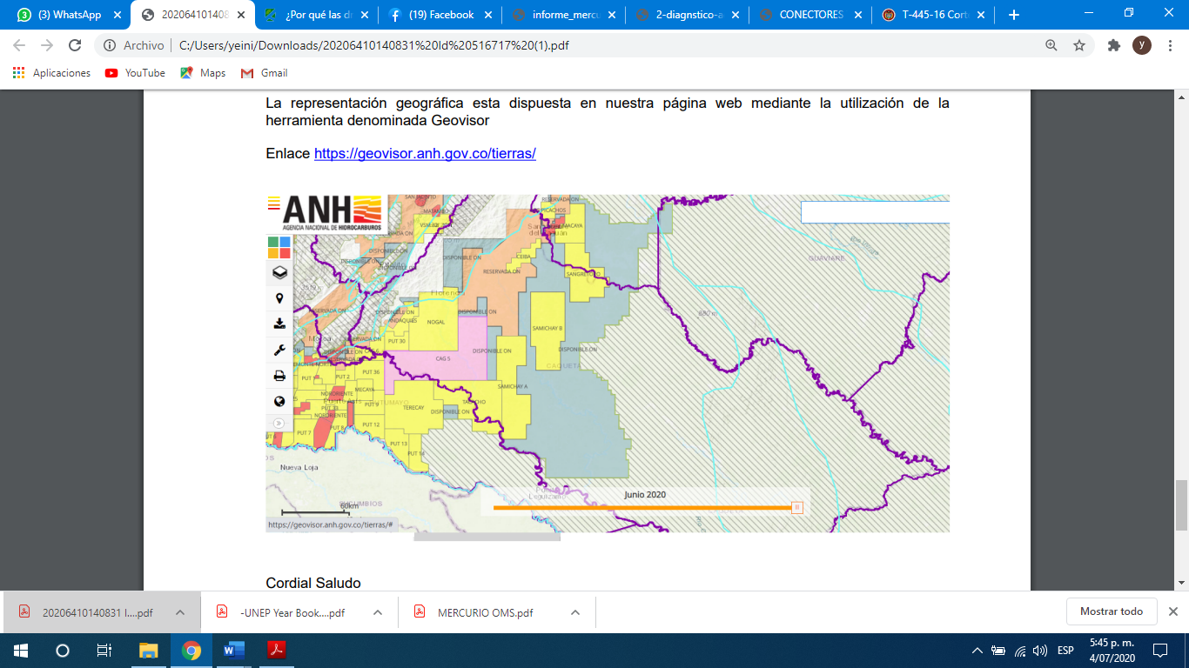
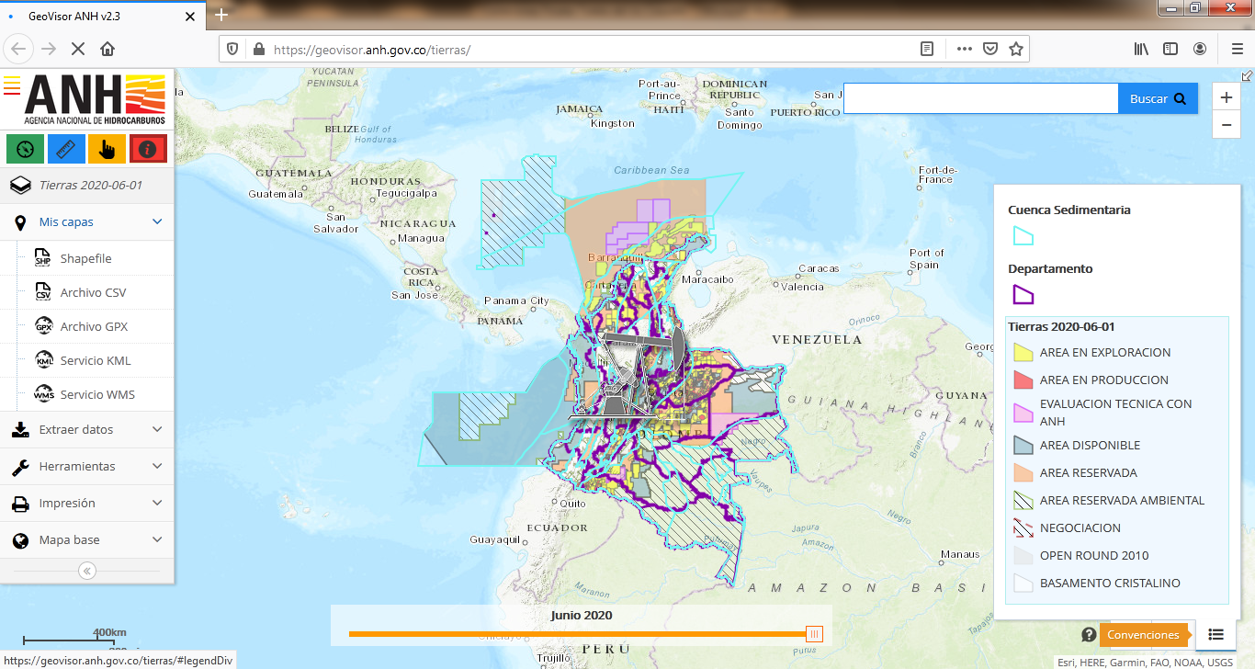

Fuente: Agencia Nacional de hidrocarburos, https://geovisor.anh.gov.co/tierras/

Además, de los bloques petroleros en exploración, producción y evaluación técnica traslapan con resguardos indígenas, las áreas que la Agencia Nacional de Hidrocarburos determinó como disponibles en la región, se encuentran ubicados 26 resguardos indígenas, de los departamentos de Putumayo, Guainía, Caquetá y Guaviare,. Los municipios del departamento con mayor extensión de área disponible para ser adjudicada a las empresas que soliciten y cumplan los procesos para la exploración y/o explotación de petróleo son: San Vicente del Caguán, Cartagena de Chairá, Puerto Rico y Solano

A modo de conclusión, la actividad petrolera en la Amazonía está contaminando de manera generalizada las principales cuencas hidrográficas dificultando la composición química de sus aguas, causando cambios climáticos regionales y globales por la deforestación para aperturas de vías de acceso, construcción infraestructuras o campamentos que modifican el paisaje y genera desplazamiento masivo de animales y comunidades ancestrales. Así mismo, los derrames de petróleo dejan la tierra inservible y contamina el cuerpo de agua, obligando a las comunidades indígenas a abandonar poco a poco sus actividades tradicionales de siembra, pesca y caza. Este proceso de aculturación, que afrontan las comunidades étnicas, impide sus manifestaciones culturales, sus costumbres, sus conocimientos ancestrales, sus valores nacionales y culturales; dejando a la vista la irrefutable vulneración al derecho fundamental a la cultura y al territorio de las comunidades étnicas, la supervivencia física y cultural.

8.2 EFECTOS DE LOS PROYECTOS DE EXPLORACIÓN Y EXTRACCIÓN DE HIDROCARBUROS

Según (di Toro et al, 2007), a pesar de la importancia que tienen las regiones tropicales para la estabilidad del clima mundial, de la importantísima biodiversidad que albergan, y de ser el hogar de cientos de pueblos indígenas y comunidades ancestrales, la industria petrolera ve en estas regiones una frontera para ampliar su negocio.

Los proyectos petrolíferos sean estos, exploraciones o campos productivos activos crean impactos negativos sobre el medio, dentro de los cuales sobresalen: el deterioro de los suelos, deterioro en la calidad del agua, es probable un afectación al recurso hídrico subterráneo, cambios en el uso del suelo y deterioro de la calidad del aire por la emisión de gases; sin embargo, el principal impacto sobre la atmósfera lo produce la quema de hidrocarburos y la utilización de motores en las actividades de perforación, alteración del paisaje, debido a una serie de acciones tales como construcción de vías de acceso, perforación de pozos y tendido de líneas de flujo entre otros.

Todas las fases de las operaciones petroleras impactan al medio ambiente y a la biodiversidad. Los contaminantes pueden ser de distinta naturaleza:

a) química, entre los que se incluye el propio petróleo crudo y sus componentes, que ingresan al ambiente a través de las distintas prácticas operacionales, los químicos que se usan para facilitar la extracción de este, los compuestos asociados al crudo, etc.
b) sonora y geológica, por las detonaciones que tienen lugar en la prospección sísmica generando desestructuración de los suelos, así mismo la deforestación para realizar la exploración y por el funcionamiento de la maquinaria petrolera.
c) lumínica y atmosférica generada en la quema de gas.

Con frecuencia se cree que los “impactos directos” de la extracción petrolera pueden ser controlados con tecnología, y sólo permanecen mientras dura el proyecto. Estudios sobre el destino ambiental del petróleo demuestran que, aunque la toxicidad del crudo disminuye con la degradación (que puede ser biológica o física), este sigue siendo una fuente de contaminación y de toxicidad para los organismos presentes en un ecosistema por largo tiempo (di Toro et al, 2007).
Se argumenta también que estos impactos se restringen a la zona del proyecto y frente a esto se han hecho estudios donde la alteración ecosistémica provocada por la extracción petrolera se extiende mucho más allá de los límites del proyecto, más aún cuando esta tiene lugar en bosques tropicales (BRAVO, ELIZABETH, 2007).
La actividad petrolera es una de las industrias que más impactos ambientales y en la biodiversidad genera a nivel local y global. En las distintas fases de la explotación petrolera y las prácticas operacionales típicas de la industria petrolera en zonas tropicales (UICN y E&P Forum1 , 1991) se produce destrucción de la biodiversidad y del ambiente en general (Almeida, 2006).
Por otro lado, la quema de combustibles fósiles constituye la principal causante del calentamiento global. A pesar de la importancia que tienen las regiones tropicales para la estabilidad del clima mundial, de la importantísima biodiversidad que albergan, y de ser el hogar de cientos de pueblos indígenas y comunidades ancestrales, la industria petrolera ve en estas regiones como una frontera para ampliar su negocio. De acuerdo a percepciones de la industria, es muy barato explotar petróleo en zonas tales como la Cuenca Amazónica, el SudesteAsiático y en los mares tropicales, con el desarrollo de la tecnología para aguas profundas (Bravo, 2007).

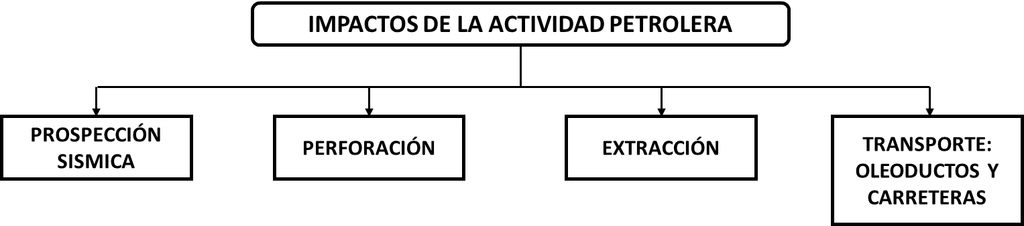

8.3 PROSPECCIÓN SÍSMICA
Según (Bravo, 2007), la sísmica es un proceso geofísico que consiste en crear temblores artificiales de tierra, con el uso de explosivos que causan ondas con las que se hace una ecografía del subsuelo, donde aparecen las diversas estructuras existentes, incluyendo estructura que potencialmente pueden almacenar hidrocarburos. Para los estudios sísmicos se abren trochas de un ancho entre 2 y 10 metros. Cada línea sísmica tiene 1 Km. de largo (Rosanía, 1993).
En una campaña sísmica típica se talan hasta 1000 kilómetros. Para la logística de los estudios sísmicos se construyen helipuertos de más o menos una hectárea cada uno. En algunos estudios sísmicos se construye un helipuerto cada kilómetro. En mil kilómetros de líneas sísmicas, se construyen entre 1000 y 1200 helipuertos (Rosanía, 1993). Cada helipuerto tiene media hectárea, o más. En el Ecuador hasta 1994, se habían abierto unos 30.000 kilómetros de bosque de líneas sísmicas en medio del boque húmedo tropical (Almeida, 2006).
Deforestación por la apertura de la trocha y la construcción de helipuertos y de campamentos provisionales. Este impacto varía en función de la cobertura vegetal presente a lo largo de la trocha y del número de helipuertos construidos. En esta fase se registran también impactos indirectos pues la apertura de trochas crea nuevas vías de acceso para la colonización. Se ha registrado también que las cuadrillas de trabajadores cazan y pescan en el sitio especialmente cuando los estudios sísmicos son hechos en lugares donde se está abriendo la frontera petrolera en ecosistemas naturales, poniendo en riesgo especies de fauna terrestre y acuática. Como los trabajadores provienen de lugares distintos a aquellos donde se hace la sísmica, desconocen los períodos de veda establecidos por las propias comunidades locales que conocen las dinámicas de las poblaciones de la fauna local.
Durante los estudios sísmicos se contratan unas 30 personas, entre los que se incluye generalmente un cazador pescador. Estas cuadrillas generan además grandes cantidades de residuos sólidos y otros tipos de desechos (Rosanía, 1993). 5En una investigación independiente hecho en el Ecuador a las actividades sísmicas de la empresa Arco 2 en el Bloque 10, se identificó que durante su campaña sísmica se deforestó aproximadamente 1046 ha. de bosque primario, se observó tubos de descarga y desechos tóxicos directamente en los ríos y suelos; altos niveles de contaminación sonora proveniente de la perforación, plantas de generación y explosiones sísmicas. Se registró 2170 horas de ruido de los vuelos de los helicópteros. Este daño, junto con una intensiva cacería de animales llevada a cabo por los trabajadores petroleros, ha provocado una carencia de peces y animales para la cacería. 3 (citado en Kimerling, 1993).
Otra área sensible a las detonaciones son las rutas de especies migratorias, especialmente ballenas. Por tal motivo, en el Plan de Acción del Reino Unido se ha tomado medidas para disminuir este impacto (UK Biodiversity Action Plan). Se han realizado estudios de los impactos de la prospección sísmica en bancos de peces, y se ha encontrado que para algunas especies de interés comercial, se puede reducir la pesca en hasta un 45% del promedio. Su impacto se registró en 10 Km. a la redonda. El número de peces disminuyó tanto en la zona pelágica como en fondo de la columna del agua. Después de las detonaciones no se observó una recuperación en la pesca por varios días. Estas detonaciones afectan también acuíferos produciéndose contaminación de las aguas de pozos, destrucción de vertientes de agua. A nivel de cuerpos de agua superficial se produce erosión de las zonas de playa y sedimentación de los ríos.

PERFORACIÓN

Luego de la prospección sísmica, y una vez que se inicia la perforación, se empieza a generar desechos contaminantes, siendo los más importantes los cortes y lodos de perforación. Durante la perforación básicamente se tritura la roca, a profundidades que pueden llegar hasta unos 6 Kilómetros, produciendo un tipo de desechos llamados cortes de perforación.

Los cortes de perforación están compuesto de una mezcla heterogénea de rocas, cuya composición depende de la estratología local, que puede incluir metales pesados, substancias radioactivas u otros elementos contaminantes. Pueden contener en mayor o menor grado por hidrocarburos. Son pues agentes contaminantes. Entre mayor es la profundidad a la que se perfora, se generan mayor cantidad de desechos, los mismos que contienen niveles mas altos de toxicidad.

Los lodos solubles en agua tienen como componente principal la barita y el carbonato de calcio, a los que se añade compuestos inorgánicos como la bentonita y otras arcillas que aumentan la viscosidad. Estos lodos incluyen varios metales pesados tóxicos, sales inorgánicas, detergentes, polímeros orgánicos, inhibidores de la corrosión y biocidas.
A pesar de su nombre, estos lodos contienen cantidades significativas de hidrocarburos (1007000 ppm), los mismos que son usados para reducir la fricción y como lubricantes. Los lodos en base a hidrocarburos contienen petróleo mineral, con cantidades variables de hidrocarburos aromáticos, limo para aumentar el pH y controlar la corrosión, químicos en base a lignita para controlar la pérdida de fluidos, emulsificantes y detergentes, entre los que se incluyen ácidos grasos, aminas, amidas, ácido sulfónico y alcoholes como emulsificantes secundarios; bentonia; cloruro de calcio es usado como emulsificante para aumentar la viscosidad de los lodos (Bravo, 2007).

Se han hecho experimentos que muestran que los lodos de perforación en base a petróleo pueden estar presentes en el medio después de 180 días de la descarga, con un grado de biodescomposición de menos del 5% (Bakke y Laake, 1991).

Los lodos de perforación en base a petróleo inhiben el crecimiento y desarrollo reproductivo de algunas especies acuáticas, reduce el establecimiento de ciertas comunidades biológicas cuyos hábitos son alterados. Se observa cambios en las respuestas inmunológicas en peces y otras especies. Hay un incremento en la sensibilidad de algunos crustáceros marinos (como camarones y langostas), especialmente en las fases tempranas del desarrollo embrionario (Patin, 1999).

En la perforación en racimo, se perforan varios pozos desde una sola plataforma. En este caso se afecta un área menor, pero se genera mayor cantidad de desechos. A este tipo de operación se la conoce como perforación direccional. Otra fuente de contaminación generada durante la perforación es el ruido constante procedente de las torres de perforación y el movimiento constante de vehículos (que en algunos casos pueden ser helicópteros).

Este ruido hace que los animales escapen o cambien su comportamiento alimenticio y reproductivo. En la temporada de la perforación el trabajo es muy intensivo, y en un área muy pequeña se concentran alrededor de 70 personas que, complementan su alimentación con la cacería de fauna local, muchas veces de especies en peligro de extinción. Así, durante la perforación exploratoria en la Reserva Faunística Cuyabeno, se encontró el cuerpo de un águila harpía que había sido cazada por los trabajadores (Asociación de Defensa del Cuyabeno, 1994).

EXTRACCIÓN

La primera fase de la extracción es exploratoria, para evaluar el tamaño de las reservas presentes. Una vez perforado el pozo, se extrae una cantidad de crudo diariamente. El crudo extraído (desechos de pruebas) es colocado en la piscina de desecho, contribuyendo aun más a la contaminación presente en esas piscinas. En otros casos se quema. Se calcula que por cada pozo se generan unos 42.000 galones de desechos de prueba (Reyes y Ajavil, 2005). Una vez declarada su viabilidad comercial, se incrementa el número de pozos, y con ello los impactos antes descrito. Cuando el pozo empieza a extraer petróleo de manera regular, se realiza cada año o dos veces al año, el reacondicionamiento de los pozos, cuyos desechos tóxicos son colocados en las piscinas (Bravo, 2007).

A partir de estas piscinas puede haber una migración vertical de los contaminantes hacia los acuíferos, pero también desde las piscinas de desechos, las mismas que en algunos casos son escavados hasta el nivel de los acuíferos.

Dado que las piscinas están abiertas, cuando llueve estas rebosan y los contaminantes migran a las áreas aledañas entre las que se incluye esteros, ríos, lagunas, zonas boscosas, otros ecosistemas naturales o áreas agrícolas.
Estos desechos pueden infiltrarse en el suelo subterráneo. El agua de lluvia entra en la piscina, se mezcla con los desechos tóxicos y se desborda por las paredes de piscinas. Otra forma de tratar las aguas asociadas es el confinamiento o reinyección.

Esta puede ser inyección anular, en la que el agua se inyecta en la parte anular de los pozos (entre la tubería de revestimiento y la tubería de producción). El fluido se vierte en la primera zona permeable, debajo de la tubería de revestimiento, cercana a la superficie. Puedes ser hecha también por evaporación, utilizada especialmente en zonas áridas, donde se presenta una elevada transpiración que supera la precipitación (Bravo, 2007).
En estas zonas, el agua de producción se deposita en hoyos para ser evaporadas, contaminándose las fuentes y corrientes de agua subterráneas. La reinyección en pozos pone en riesgo de contaminación a los acuíferos, sobre todo cuando los pozos de reinyección no llegan al mismo estrato del que se extrajo el crudo, o la distancia de acuíferos es menor de 10 Km.

A pesar de ser más segura que las tecnologías descritas anteriormente, no es totalmente confiable porque:

1. Algunas formaciones no tienen la capacidad de albergar toda el agua que necesita confinarse
2. Estas formaciones pueden tener sellos lutíticos y arcillosos de baja 11 Estándar de la OMS es de 0.5 partes por millón (ppm), permeabilidad pero volumétrica y estructuralmente discontinuos y con fallas
3. Como resultado de lo anterior, puede darse migración del agua hacia estratos superiores, lo que contaminaría los acuíferos subsuperficiales y hasta superficiales.

Otro problema es que las aguas de formación son corrosivas, produciendo daños en los tanques, filtros y líneas de flujo 12 utilizados en su tratamiento. Debido a esto, los sistemas de reeinyección colapsan. Las aguas de formación pueden entrar al medio ambiente cuando se producen derrames por rotura de las líneas que las transporta, por desbordamiento o goteo de los tanques donde se almacenan o accidentes en los pozos reinyectores. Adicionalmente, el agua de formación es utilizada en la recuperación secundaria. El agua es reinyectada a la formación productora en el pie acuífero para un recobro adicional de petróleo del yacimiento debido al mantenimiento de la presión (Bravo, 2007).

TRANSPORTE: OLEODUCTOS Y CARRETERAS

9.1 OLEODUCTOS

El crudo extraído de los pozos petroleros, es transportado por oleoductos a una infraestructura central donde es tratado (por ejemplo, se separa el agua y gas del crudo), y luego este crudo se transporta a una estructura central para su exportación. El agua de formación y el gas son transportados por líneas de flujo. Miles de kilómetros están atravesados por oleoductos y líneas de flujo en zonas de explotación petrolera.

Los oleoductos y líneas de flujo pueden estar enterradas o están tendidos en la superficie y son una fuente constante de contaminación, ya sea por rupturas accidentales o por goteo rutinario debido al envejecimiento de la tubería. La construcción de oleoductos en países con actividad sísmica o volcánica es especialmente peligroso (Bravo, 2007).

Los derrames petroleros ocurren por un manejo rutinario negligente (goteo de las tuberías y otra infraestructura petrolero), o por accidentes. El impacto del crudo en el medio ambiente marino se observa en forma más inmediata en la biota sésil. La mortalidad de plantas e invertebrados sésiles es mayor en sitios donde se acumula el petróleo. Los oleoductos y la presencia del pozo mismo pueden producir un obstáculo físico en el lecho marino, con impactos negativos en la fauna local. Las fugas de gas en los gasoductos pueden producir incendios.

El Gasoducto del Norandino, construido en el Norte de Argentina para llevar gas a Chile, atravisa un tipo de ecosistemas subtropicales llamados yungas. Debido a una fuga se produjo un incendio que quemó parte de un cerro, el suelo quedó ennegrecido por el incendio y unos mil metros cuadrados de vegetación totalmente quemada (El Tributo, 2001). Un incendio similar ocurrión en Lawachhara National Park en Bangladesh (Rahman, 2004).

- DERECHO COMPARADO

A nivel internacional existe una tendencia de anteponer la protección del ambiente y la salud pública frente a la posibilidad de hacer fracking. Se ha tratado de frenar esta actividad prohibiendo de forma indefinida el fracking o mediante una suspensión temporal con la figura de moratoria, con el fin de que, se analicen más datos para que la decisión sea más informada y consensuada. En la mayoría de los casos, el principio de precaución es uno de los criterios fundamentales para sustentar estas medidas, dado que, este principio ordena la adopción de medidas para evitar un daño grave e irreversible, que, aunque incierto, es posible; por ello, es importante abordarlo antes de remitirnos a la posición de los diferentes países frente al problema en cuestión.

El Principio de Precaución ambiental fue desarrollado en el contexto internacional en la Declaración de Río de 1992, sobre el Medio Ambiente y el Desarrollo, el principio 15 que reza:

“PRINCIPIO 15. Con el fin de proteger el medio ambiente, los Estados deberán aplicar ampliamente el criterio de precaución conforme a sus capacidades. Cuando haya peligro de daño grave o irreversible, la falta de certeza científica absoluta no deberá utilizarse como razón para postergar la adopción de medidas eficaces en función de los costos para impedir la degradación del medio ambiente”.

Reconocido en nuestro ordenamiento jurídico por la jurisprudencia de la Corte Constitucional y la normatividad ambiental, con la Ley 99 de 1993, en su artículo primero que señala lo siguiente: “ La formulación de las políticas ambientales tendrá en cuenta el resultado del proceso de investigación científica. No obstante, las autoridades ambientales y los particulares darán aplicación al principio de precaución conforme al cual, cuando exista peligro de daño grave e irreversible, la falta de certeza científica absoluta no deberá utilizarse como razón para postergar la adopción de medidas eficaces para impedir la degradación del medio ambiente”.

Así por ejemplo, la Sentencia T-204/14 determina su aplicación “en los casos en que ese previo conocimiento no está presente, pues tratándose de éste, el riesgo o la magnitud del daño producido o que puede sobrevenir no son conocidos con anticipación, porque no hay manera de establecer, a mediano o largo plazo, los efectos de una acción, lo cual tiene su causa en los límites del conocimiento científico que no permiten adquirir la certeza acerca de las precisas consecuencias de alguna situación o actividad, aunque se sepa que los efectos son nocivos”.

Como se observa bajo estas disposiciones, el Principio de Precaución ordena que en caso de “duda científica” duda que pudiéramos calificar de razonable, sobre la posibilidad de que determinada actividad pueda causar un daño grave o irreversible al medio ambiente, debe suspenderse o impedir su ejecución hasta adquirir seguridad científica sobre la existencia del peligro, daños ambientales o afectaciones a la salud pública que se pueda generar.
Ahora bien, una vez se abordado el principio de precauciónremitimos a desarrollar las diferentes posturas a nivel internacional frete al Fracking:

10.1 PROHIBICIONES Y MORATORIAS AL FRACKING: LEGISLACIÓN COMPARADA
Año/territorio | Instrumentos | Algunos aspectos
2011/Francia | Prohibición.  Ley 835 de 2011. Ratificada por la Corte Constitucional con la sentencia 346 de 2013. | La ley se sustenta en la Carta Ambiental de 2004 y en los principios de prevención y de corrección previstos en el Código Ambiental.  Francia prohibió la explotación de todos los tipos de hidrocarburos, convencionales y no convencionales, igualmente estipuló que en 2040 se prohibirá la venta de vehículos que funcionan con gasolina y gas (Gobierno de Francia, 2017).
2012/Dinamarca | Moratoria indefinida (Vinson & Elkin, 2016). | Este país espera cubrir 51% de sus necesidades energéticas con energía eólica en 2020 y ser totalmente libre de combustibles fósiles en 2050 (Statu of Green, 2015).

2012/Bulgaria | Prohibición | Igualmente revocó un permiso que se había otorgado para hacer fracking (BBC News, 2012).
2012/Vermont, Estados Unidos | Prohibición. Ley 152 de 2012. | Primer Estado de Estados Unidos en prohibir el fracking.
2014/ Nueva York, Estados Unidos | Prohibición (moratoria desde 2008). Gobernación de Nueva York. | Decisión tomada con base en la recomendación del Departamento de Salud Pública del Estado de Nueva York en Revisión de literatura científica sobre los im- pactos del fracking publicada en 2014 (Departamento de Salud Pública, 2014). Igualmente, el Departamento de Conservación Ambiental (2015) publicó una re- visión sistemática de la literatura científica sobre los impactos del fracking.  El Estado de Nueva York se encuentra sobre la for- mación Marcelas, con abundantes reservas de gas de esquisto (Protección Ambiental, s. f.).
2015/Provincia de New Brunswick, Canadá | Prohibición mediante la regu- lación 2015-28 bajo la Ley de Gas Natural y Petróleo (O.C. 2015-138) (Instituto de Infor- mación Legal, 2015). | El Departamento de Salud Pública de New Brunswick (2012) publicó un reporte con recomendaciones ante los riesgos en la salud asociados al gas de esquisto. Cuatro años después, se publicó el reporte de la Comisión sobre fracking de New Brunswick (2016). Durante 2018, en la provincia de Quebec se revisó la opción de prohibir el fracking y de fortalecer los estándares para hidrocarburos convencionales (CBC, 2018).
2016/Alemania | Prohibición (con algunas limitaciones) (Deutscher Bundestag, 2016). | Sólo los llamados "proyectos de fracking comercial y no convencional" están temporalmente prohibidos hasta 2021.
2016/Estado de Paraná, Brasil | Moratoria indefinida (Vinson & Elkin, 2016). | Paraná en el primer estado de Brasil en prohibir la realización del fracking. Además, deroga la Ley Estatal 18.947 de 2016, la cual suspendía esta actividad por diez años en el estado.  En el parágrafo del artículo 1º de esta ley se explica que “[l]a suspensión de que trata este artículo tiene como objetivo la prevención de daños ambientales ocasionados por la perforación del suelo con el fracturamiento hidráulico”.

2017/Maryland, Estados Unidos | Prohibición.  Moratoria hasta el 2021 | La ley de prohibición se aprobó mediante la legislatura estatal y la firmó el gobernador del Estado Larry Hogan en abril de 2017 (Asamblea General de Maryland, 2017). El gobernador declaró: «[d] ebido a la posición de Maryland en el país y nuestra riqueza de recursos naturales, nuestra administración ha concluido que los posibles riesgos am- bientales del fracking superan cualquier beneficio potencial» (State Impact Pennsylvania, 2017).
2017/Provincia de Entre Ríos, Argentina | Prohibición mediante la ley 10477 de 2017 de la Legisla- tura de la Provincia de Entre Ríos. | Esta decisión se sustenta en el artículo 41 de la Constitución Nacional de Argentina, que consagra el derecho a un ambiente sano. Igualmente, se fundamenta en el Acuerdo sobre el Acuífero Guaraní celebrado entre Argentina, Brasil, Paraguay y Uruguay; Ley 26.780 de 2012.
2017/Irlanda | Prohibición. Ley de prohibi- ción del fracturamiento hi- dráulico (Legislatura de Irlan- da, 2017). | Esta prohibición no incluye los yacimientos de pe- tróleo que se encuentren costa afuera (off-shore). Mediante la ley 103 de 2016, Irlanda ordenó a la Agencia de Administración del Tesoro Nacional vender sus activos en compañías de combustibles fósiles en un plazo de cinco años a partir de la entrada en vigor de la ley, esto para cumplir con su compromiso del artículo 2 del Acuerdo de París (Legislatura de Irlanda, 2016).
2017/Escocia | Prohibición (moratoria desde 2015) (The Guardian, 2017). | En su documento de posición de política pública sobre hidrocarburos no convencionales, el gobierno de Escocia (2018) explica lo siguiente: “[l]a transformación del sistema de energía de Escocia, como parte del impulso para enfrentar el cambio climático, tiene el potencial para traer oportunidades económicas y sociales significativas a individuos, empresas y comunidades.
2017/Victoria, Australia | Moratoria en el territorio conti- nental hasta 2020. | Esta decisión se tomó con fundamento en un reporte de un comité experto al Parlamento de Victoria (2015). Donde se expusieron los principales riesgos con este método de extracción, como lo son:  Riesgos sobre manantiales y fuentes de agua, Riesgos relacionados con la fracturación hidráulica y Riesgos surgidos a partir del agua recuperada después del fracturamiento
Fuente: La prohibición del fracking en Colombia como un asunto de política pública, 2018

Los países, regiones, municipios y comunidades alrededor del mundo han optado por prohibir o declarar la moratoria al fracking a través de una serie de mecanismos legales y administrativos, impulsados por diversas preocupaciones y argumentos. Entre ellos, destacamos: el riesgo grave de contaminación de aguas superficiales y subterráneas, del aire y del suelo; la incertidumbre sobre la ciencia detrás de la técnica y respecto a la magnitud y el alcance de sus impactos en la salud pública y el ambiente; la incertidumbre sobre la eficacia de las medidas de la industria de hidrocarburos para prevenir los impactos que la técnica podría generar; la industria hidrocarburífera no puede garantizar operaciones de fracking seguras para la salud humana y para el ambiente; los riesgos de daños graves a las tierras y al agua que pongan en peligro la vocación agrícola y rural, los medios de vida de las comunidades y la confianza de la ciudadanía para consumir productos de zonas afectadas por el fracking, entre otras.

Una gran parte de las prohibiciones y moratorias al fracking estudiadas aquí, adoptan el principio de precaución de modo expreso, haciendo referencia directa e indirectamente, pero incorporando sus elementos constitutivos. Por ejemplo, estas medidas se basan en el riesgo de daños graves e irreversibles ocasionados por la técnica o en la incertidumbre sobre la ciencia detrás de ella y acerca del alcance y magnitud de sus impactos, según el cual, ante el riesgo de un daño grave o irreversible, y ante la falta de certeza científica, se deben adoptar medidas tendientes a proteger la salud de las personas y el ambiente.

Por otro lado, las medidas para prohibir o declarar la moratoria al fracking tuvieron como paso previo investigaciones científicas exhaustivas desarrolladas desde instancias estatales para entender y conocer los riesgos e impactos de la técnica, su funcionamiento y la posibilidad de realizar actividades de fracking seguras para la salud y el ambiente, entre otros objetivos. Esos estudios constataron los riesgos graves de la fracturación hidráulica, pero sin despejar la incertidumbre en torno al alcance y magnitud de sus impactos en el corto y largo plazo, ni las dudas sobre la efectividad de las medidas de prevención y mitigación de esos daños.

Las medidas adoptadas en los casos estudiados fueron aprobadas a través de procesos legislativos o mediante disposiciones del Órgano Ejecutivo o de instancias administrativas. Las últimas, en general, requieren una institucionalidad ambiental consolidada para respaldar la vigencia y sostenibilidad de las medidas aprobadas. En dos de los casos examinados (los estados de Nueva York y Maryland, en EE. UU.), la prohibición o moratoria al fracking en el ámbito municipal fue clave para afianzar procesos políticos y legales en jurisdicciones regionales. Ello se debe a que la profundización de procesos de resistencia y movilización social desde las organizaciones de base es central para amplificar y legitimar resultados a escalas geográficas mayores, regionales o nacionales.

En todos los casos, las medidas antifracking fueron promulgadas sólo después de procesos amplios de sensibilización y resistencia social, que generaron grandes movimientos o articulaciones contra el uso del fracking. Este poder de movilización social contra esta técnica ha sido tan determinante para declarar su prohibición o moratoria.

10.2 NORMATIVIDAD SOBRE YACIMIENTOS NO CONVENCIONALES
- La Ley 80 de 1993, en su artículo 76 somete los Contratos de exploración y explotación de recursos naturales no renovables, así como los concernientes a su comercialización y a las demás actividades industriales y comerciales de las entidades competentes en la materia, a la legislación especial aplicable a los mismos, al tiempo que asigna a tales entidades la responsabilidad de determinar en sus Reglamentos internos el Procedimiento de Selección de los Contratistas, las cláusulas excepcionales, y las cuantías y los trámites a los que deben sujetarse esos Contratos.
- Conpes 3517 – 2008: “Recomendó a la ANH y al Ministerio de Minas y Energía consolidar el marco normativo, contractual y técnico para la asignación de los derechos de exploración y explotación de gas metano en depósitos de carbón y recomendó establecer un reglamento para la contratación de áreas para la exploración y producción de estos o proponer los ajustes pertinentes al reglamento de contratación vigente.”
- El Decreto Ley 4137 de 2011 modificó la naturaleza jurídica de la Agencia Nacional de Hidrocarburos -ANH- y se complementó su objetivo, que comprende la administración integral de las reservas y recursos hidrocarburíferos propiedad de la Nación, la promoción y el aprovechamiento óptimo y sostenible de los mismos, y la contribución a la seguridad energética del país.
- Resolución 180742 – 2012: “Estableció los procedimientos para la exploración y explotación de yacimientos no convencionales, incluido el fracking. Aclaró que las actividades reglamentadas en la resolución estarían sujetas a las normas relativas al medio ambiente, protección de los recursos naturales, etc. (esto incluye sujeción al trámite de licenciamiento ambiental).”
- El Consejo Directivo de la Agencia Nacional de Hidrocarburos –ANH Expide el Acuerdo 04 de 2012 “Por el cual se establecen criterios de administración y asignación de áreas para exploración y explotación de los hidrocarburos propiedad de la Nación; se expide el Reglamento de Contratación correspondiente, y se fijan reglas para la gestión y el seguimiento de los respectivos Contratos”
- Decreto 3004 – 2013: “Amplió el contenido de la resolución anterior. Estableció la definición de yacimiento no convencional y ordenó desarrollar las normas técnicas y procedimientos en materia de fracking y yacimientos no convencionales.”
- Resolución 90341 – 2014: “Estableció los requerimientos técnicos y procedimientos para la exploración y explotación de yacimientos no convencionales en el territorio nacional, declarando entre otras cosas que: “para perforar varios pozos, la compañía podrá adquirir una sola solicitud con un programa general, que no se permitirá una estimulación a menos de 1km de una falla”. Por otro lado, estableció que se suspenderán actividades de inyección cuando se presenten fallas durante las pruebas de integridad, cuando en pozos inyectores la presión del anular es más de 20%, o en los casos de un evento sísmico de magnitud 4 ó más.”
- Resolución 0421 – 2014: “Derogó a la resolución 1544 de 2010 y adoptó los términos de referencia para la elaboración del estudio de impacto ambiental necesario para la obtención de licencia ambiental para los proyectos de perforación exploratoria de hidrocarburos.”
- Decreto compilatorio 1076 de 2015: Además de exponer las condiciones para los estudios de impacto ambiental, también se establecen condiciones y restricciones para el desarrollo del fracking en Colombia.

10.3 SENTENCIA STC 4360 DE 2018 PROFERIDA POR LA CORTE SUPREMA DE JUSTICIA

La región amazónica colombiana compuesta por 6 departamentos del sur del país (Amazonas, Caquetá, Putumayo, Vaupés, Guainía, Guaviare y Vichada) se ha posicionado como una zona central para el equilibrio ambiental, sus exuberantes selvas y bosques, hábitats de un sin fin de fauna y flora en su mayoría desconocidas, postulan a Colombia como uno de los países más biodiversos del planeta, con ello, garantizan no solo un territorio de riquezas naturales sino también la reivindicación de derechos fundamentales, trascendiendo de aquellas posturas filosóficas antropocéntricas a una mirada eco céntrica y de plena concientización de la coexistencia en la que vivimos con los recursos naturales o el ambiente en general.

Ahora bien, es claro que la región Amazónica desde sus repercusiones a raíz de la conquista, han creado una serie de conflictos natos culturales, propios de los procesos de establecimiento de comunidades y actividades productivas en búsqueda de un bienestar que el gobierno no garantiza y tampoco controla, una de ellas y que se ha postulado como el caso sub examine de esta sentencia ha sido a partir de la deforestación, la cual se establece como un ataque frontal a todo el sistema vivo, llegando al punto de solo acabar con las riquezas naturales de esta región sino también repercutiendo en el futuro mismo de la población de todo un país.

La magnitud de las problemáticas en cuanto al cambio climático es de un orden casi desconocido siendo la región Amazónica colombiana un territorio precursor de perjuicios exponenciales ambientales a toda la nación. Son de gran importancia las consideraciones geográficas del departamento pues hace parte de los seis (6) que componen la región Amazónica, y más aun los que propician un perjuicio o beneficio ambiental al aproximadamente 42% del territorio colombiano, y como se expresa en estas referencias “Su superficie se estima en 483.163 km2, equivalente al 5,71% de la Gran Amazonia (Gutiérrez et al., 2.003), al 6,4% del territorio de los países de la Organización del Tratado de Cooperación Amazónica (OTCA Y PNUMA, 2009) y al 42,3% del territorio continental de Colombia” (INSTITUTO SINCHI, sf.), y que consecuentemente a ello, la Amazonia como un eje central de las interconexiones bióticas y abióticas del resto del país, proporciona unos condicionamientos ambientales.

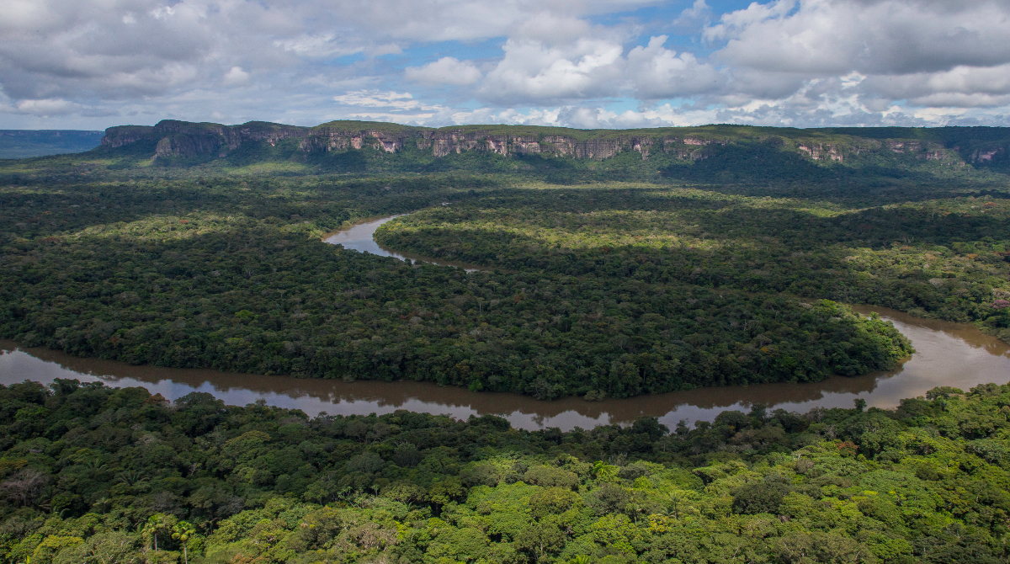
Tomado de: https://www.elnacional.com/mundo/frenan-deforestacion-de-1-556-hectareas-en-el-corazon-de-la-amazonia-colombiana/

Por otro lado, es de entender que a partir de las acciones del hombre, que consecuentemente llevan a fenómenos del cambio climático, crean perjuicios a diversos factores que van desde la misma esencia humana como de la sociedad, tales como: salud, siendo el clima un vector de alta injerencia para la propagación de enfermedades; la agricultura, como sector vitalicio puesto como fuente de alimentación y de un gran marco económico donde el clima se convierte en un eje central para el desarrollo de los cultivos; la biodiversidad, como un factor que ayuda a mantener estable el clima; y el recurso hídrico, como medio de sobrevivencia de las especies bajo una dinámica natural, y así mismo, la pieza central del ciclo hidrológico y el ente que condiciona a todo el sistema vivo, entre otros.

“(…) 1) La alteración negativa del ciclo del agua; 2) la alteración de los suelos de captar y absorber agua cuando llueve (y las consecuentes inundaciones que esto genera); 3) los cambios en los suministros de agua que llegan a los páramos y que a su vez proveen agua para las ciudades donde viv[en] los accionantes; [y] 4) el calentamiento global por causa de las emisiones de dióxido de carbono que en condiciones de no deforestación se encuentra almacenado en los bosques (…)”.

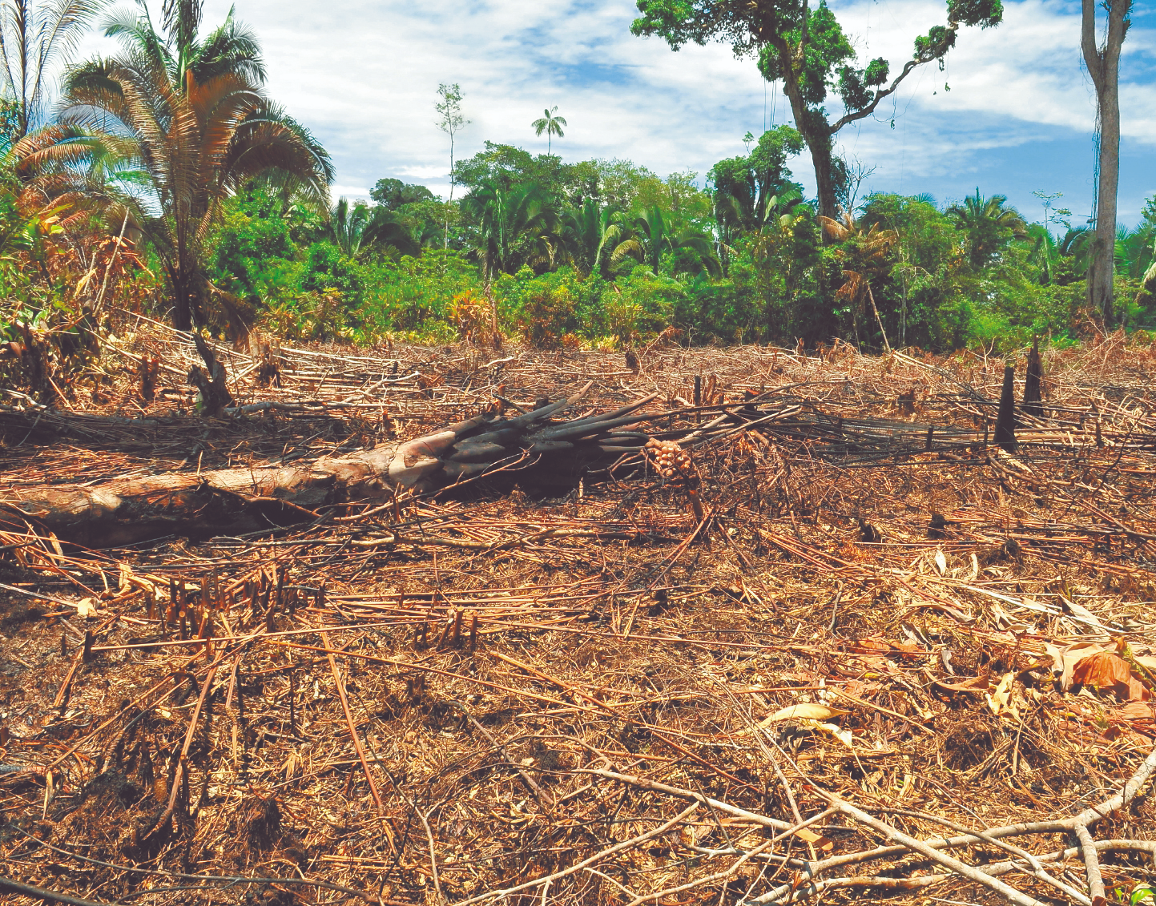
Tomado de: https://www.elespectador.com/noticias/medio-ambiente/minambiente-y-minagricultura-denuncian-redes-criminales-detras-de-la-deforestacion/

Por lo anterior, las movilizaciones sociales desde todo ámbito y enfoque en pro de la Amazonia no se hicieron esperar, desde el caso particular, el empoderamiento ciudadano y mas desde la niñez sentó un presente único y reflexivo frente al actuar del estado en la protección o en relación, la desprotección de una de los ejes centrales ambientales del país como es la Amazonia colombiana.

“(…) un grupo de 25 niños, niñas, adolescentes y jóvenes adultos (…) entre 7 y 25 años de edad, que viv[en] en ciudades que hacen parte de la lista de ciudades de mayor riesgo por cambio climático. (…) [Con] una esperanza de vida de 78 años en promedio (75 años para los hombres y 80 para las mujeres), motivo por el cual espera[n] desarrollar [su] vida adulta entre los años 2041 – 2070 y [su] vejez desde el año 2071 en adelante. En esos períodos de tiempo, según los escenarios de cambio climático presentados por el Ideam, se espera que la temperatura promedio en Colombia aumente 1,6º C y 2,14º C, respectivamente (…)”.


Tomado de: https://sostenibilidad.semana.com/impacto/articulo/corte-suprema-de-justicia-protege-la-amazonia-colombiana-de-la-deforestacion/39810

La sentencia impugnada

Desestimó el resguardo tras inferir:

“(…) [N]o es este excepcional remedio constitucional el mecanismo procedente para impartir las órdenes que aquí son objeto de petición, pues para tal fin obra consagrada dentro de la ley la acción popular, medio judicial que en el caso particular refulge idóneo no solo para amparar el derecho colectivo a gozar de un ambiente sano, sino también para garantizar los derechos fundamentales de los que se reclama protección (…)”.

“(…) Ahora, lo hasta aquí expuesto no constituye la única razón de la subsidiariedad, sino que dos motivos adicionales vienen a sumar a dicha conclusión, el primero tiene que ver con que la mayor idoneidad no se ve menguada por el apremio de las medidas que se reclaman a este tribunal, ni tampoco por la necesidad de adopción de medidas complejas y, el segundo, en que el perjuicio irremediable que se acusa no obra acreditado (…)” (fls. 1526 a 1536).

La impugnación
La formularon los promotores insistiendo en sus inconformidades, particularmente, estiman que la acción popular no es el “mecanismo idóneo” para dirimir la controversia suscitada y, además, asegurando haber probado el “perjuicio irremediable” planteado (fls. 1625 a 1665). La apelación fue coadyuvada por la Procuraduría Delegada para Asuntos Ambientales (fls. 49 a 63 cdno. Corte).

Consideraciones
Sobre el tema la Corte Constitucional ha definido:

2. “(…) [E]n principio, y por regla general, la acción de tutela no es procedente para la protección de derechos e intereses colectivos. La correlación entre los derechos fundamentales y los derechos colectivos, cuya titularidad radica en cualquier ciudadano, permite que en ocasiones se utilice la acción de tutela para buscar la protección de derechos colectivos. Para la Corte, este evento resulta comprensible cuando la afectación del derecho colectivo también implica la del derecho fundamental, relación de conexidad a partir de la cual la jurisprudencia ha declarado procedente la acción de tutela (…)”.

9. Por lo discurrido, se insiste, en el presente decurso es procedente esta acción residual y excepcional para proteger las garantías iusfundamentales, individuales y colectivas, amenazadas, debido a la conexidad del medio ambiente sano con prerrogativas supralegales como la vida, la salud o la dignidad humana.
Para la Corte, la “quaestio” aquí suscitada se enmarca dentro de aquellas en las cuales es viable para el juez de tutela conocer de fondo, pues están satisfechos los presupuestos para ello, en el entendido que la situación descrita se encuentra plenamente probada y afecta directamente derechos fundamentales individuales en cabeza no solo de los gestores, sino de todos los colombianos; ello permite concluir la ineficacia de la acción popular.

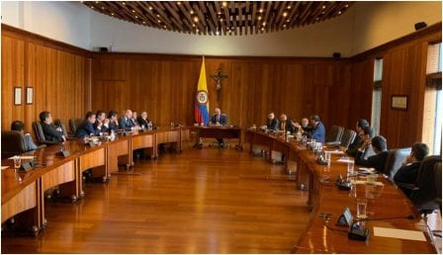
Tomado de: https://miputumayo.com.co/2019/11/05/la-sentencia-stc-4360-de-2018-y-la-defensa-del-dia-del-agua-como-carnaval-para-el-putumayo-28-de-dic/

La Corte Suprema de Justicia profiere la Sentencia STC 4360 DE 2018, determinando que es deber de la Nación y las entidades territoriales adscritas a cada departamento perteneciente a la Región Amazónica, darle una especial protección, logrando ascender la Amazonia colombiana a entidad sujeto de derechos con el fin de reivindicar derechos fundamentales, en este caso particular, los derechos de la niñez visibilizando los perjuicios de los accionantes adquiridos en el tiempo a raíz de la deforestación como una de las principales causas del cambio climático siendo este un factor determinante en la irrupción de una calidad de vida digna garante de un Estado Social de Derecho, y que se han violado y seguirán su trazo bajo un efecto de bola de nieve en el tiempo colocando en tela de juicio el bienestar de quienes en su etapa de vejez tendrán que soportar los mayores perjuicios del cambio climático sino se hace algo al respecto, en tal sentido, se relaciona a continuación en forma de cita textual el “Resuelve” de la sentencia.

Radicación n.° 11001-22-03-000-2018-00319-01

RESUELVE:

PRIMERO: REVOCAR la sentencia de fecha y lugar de procedencia anotada conforme a lo expuesto en precedencia y, en su lugar, otorgar la salvaguarda impetrada.

En consecuencia, se ORDENA a la Presidencia de la República, al Ministerio de Ambiente y Desarrollo Sostenible, y a la Cartera de Agricultura y Desarrollo Rural para que, en coordinación con los sectores del Sistema Nacional Ambiental, y la participación de los accionantes, las comunidades afectadas y la población interesada en general, dentro de los cuatro (4) meses siguientes a la notificación del presente proveído, formulen un plan de acción de corto, mediano y largo plazo, que contrarreste la tasa de deforestación en la Amazonía, en donde se haga frente a los efectos del cambio climático.

Dicho plan tendrá como propósito mitigar las alertas tempranas de deforestación emitidas por el IDEAM.

Así mismo, se ORDENA a la Presidencia de la República, al Ministerio de Ambiente y Desarrollo Sostenible, y al Ministerio de Agricultura y Desarrollo Rural, formular en un plazo de cinco (5) meses siguientes a la notificación del presente proveído, con la participación activa de los tutelantes, las comunidades afectadas, organizaciones científicas o grupos de investigación ambientales, y la población interesada en general, la construcción de un “pacto intergeneracional por la vida del amazonas colombiano -PIVAC”, en donde se adopten medidas encaminadas a reducir a cero la deforestación y las emisiones de gases efecto invernadero, el cual deberá contar con estrategias de ejecución nacional, regional y local, de tipo preventivo, obligatorio, correctivo, y pedagógico, dirigidas a la adaptación del cambio climático.
Así mismo, ORDENAR a todos los municipios de la Amazonía colombiana realizar en un plazo de cinco (5) meses siguientes a la notificación del presente proveído, actualizar e implementar los Planes de Ordenamiento Territorial, en lo pertinente, deberán contener un plan de acción de reducción cero de la deforestación en su territorio, el cual abarcará estrategias medibles de tipo preventivo, obligatorio, correctivo, y pedagógico, dirigidas a la adaptación del cambio climático.

Por último, ORDENAR a la Corporación para el Desarrollo Sostenible del Sur de la Amazonía –Corpoamazonia, la Corporación para el Desarrollo Sostenible del Norte y el Oriente Amazónico –CDA, y la Corporación para el Desarrollo Sostenible del Área de Manejo Especial La Macarena –Cormacarena, realizar en un plazo de cinco (5) meses contados a partir de la notificación del presente fallo, en lo que respecta a su jurisdicción, un plan de acción que contrarreste mediante medidas policivas, judiciales o administrativas, los problemas de deforestación informados por el IDEAM.

Adicionalmente, en lo de sus facultades, los organismos querellados tendrán que, en las cuarenta y ocho (48) horas transcurridas luego del enteramiento de este fallo, incrementar las acciones tendientes a mitigar la deforestación mientras se llevan a cabo las modificaciones contenidas en el mandato antelado. Dentro de las potestades asignadas, está la de presentar con mensaje de urgencia las denuncias y querellas ante las entidades administrativas y judiciales correspondientes.

SEGUNDO: Comuníquese telegráficamente lo resuelto en esta providencia a los interesados y oportunamente envíese el expediente a la Corte Constitucional para su eventual revisión.

REALIDADES Y RETOS DE LA MATERIALIZACIÓN DE LA SENTENCIA STC 4360 DE 2018

Hace un año la Corte declaró a la Amazonía colombiana sujeto de derechos y ordenó, a través de la sentencia 4360 de 2018, que se aplicaran mecanismos para frenar la deforestación. Sin embargo, las acciones del gobierno han sido mínimas, mientras las amenazas al bosque aumentan.

Sin embargo, un año después de que el país celebrará ésta decisión, la deforestación en Colombia está fuera de control. El 75% de la pérdida de bosque está ocurriendo en el Amazonas y lo que es más preocupante, es que frente a las cuatro órdenes entregadas por la Corte, a entidades públicas de orden nacional y local, las respuestas han sido muy pocas, casi nulas. (DeJusticia, 2019).

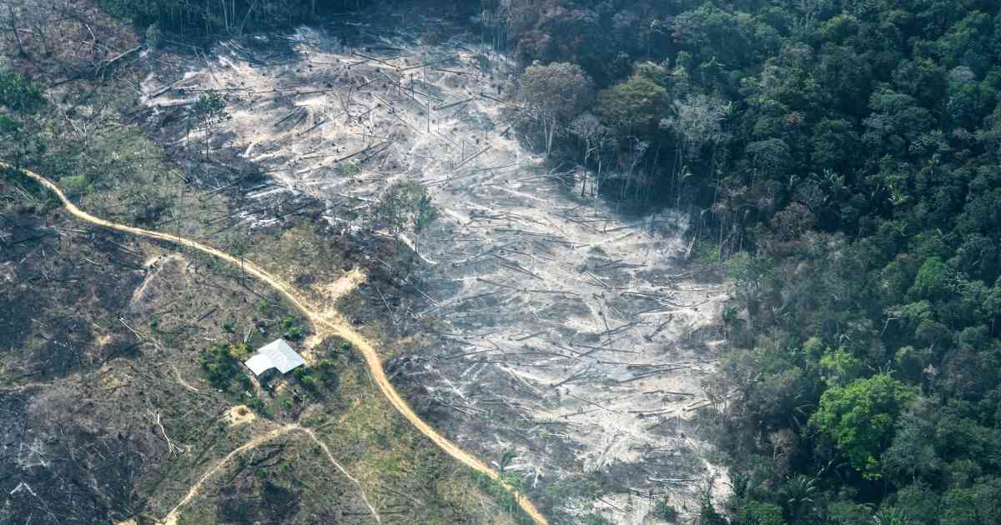
Tomado de: https://sostenibilidad.semana.com/impacto/articulo/el-sinsabor-de-las-audiencias-de-seguimiento-a-la-sentencia-de-la-amazonia/47814.

Es por esto que este 5 de abril, los 25 niños, niñas y jóvenes que hace un año interpusieron la acción de tutela para frenar la deforestación y sus consecuencias sobre el cambio climático, le solicitaron al Tribunal Superior de Bogotá que declare el incumplimiento por parte del gobierno y de los demandados, de las órdenes que entregó en la sentencia 4360 de abril de 2018.

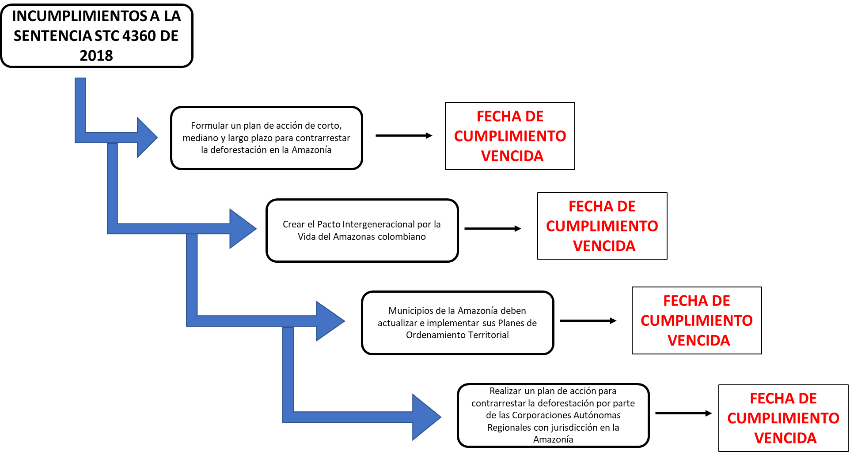
Fuente: elaboración propia

- Primera orden: Formular un plan de acción de corto, mediano y largo plazo para contrarrestar la deforestación en la Amazonía
Plazo: 4 meses (que vencían en agosto de 2018).

La Presidencia y el Ministerio de Ambiente genero unos talleres regionales que no cumplieron con las condiciones de integralidad que amerita el plan de acción, de los cuales se creó una redacción del plan de acción a manera de borrador supeditada a las proyecciones presidenciales y presupuestales de este gobierno.

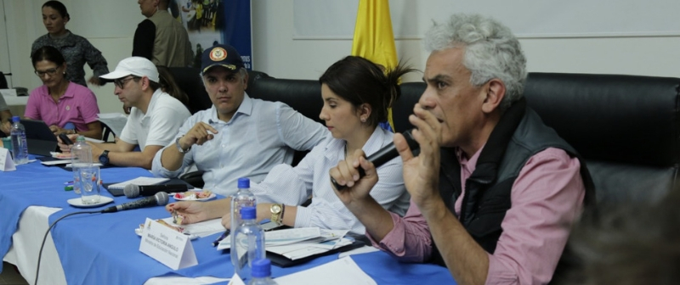
Tomado de: https://www.minambiente.gov.co/index.php/noticias-minambiente/4148-durante-su-primer-mes-de-gestion-minambiente-trazo-una-ruta-clara-de-trabajo-que-responde-a-temas-ambientales-estrategicos-del-pais.

- Segunda orden: Crear el Pacto Intergeneracional por la Vida del Amazonas colombiano
Plazo: 5 meses (que vencían en septiembre de 2018).

La Presidencia delego al Ministerio de Ambiente para que coordinara la creación del PIVAC, proponiendo una prórroga de 10 meses más a lo establecido (julio 2019) para finiquitar tal compromiso y que hoy en día no ha habido respuesta alguna para los accionantes como coordinadores de tal pacto.

- Tercera orden: Municipios de la Amazonía deben actualizar e implementar sus Planes de Ordenamiento Territorial
Plazo: 5 meses (que vencían en septiembre de 2018).

La Corte determinó que los 81 municipios demandados debían actualizar sus Planes de Ordenamiento Territorial en correlación a la sentencia, de lo cual solo 14 municipios dieron cumplimiento a tal mandato dejando de lado el mayor porcentaje de municipios un ordenamiento integral en concurrencia a lo dispuesto por la Corte y la protección de la Amazonia.

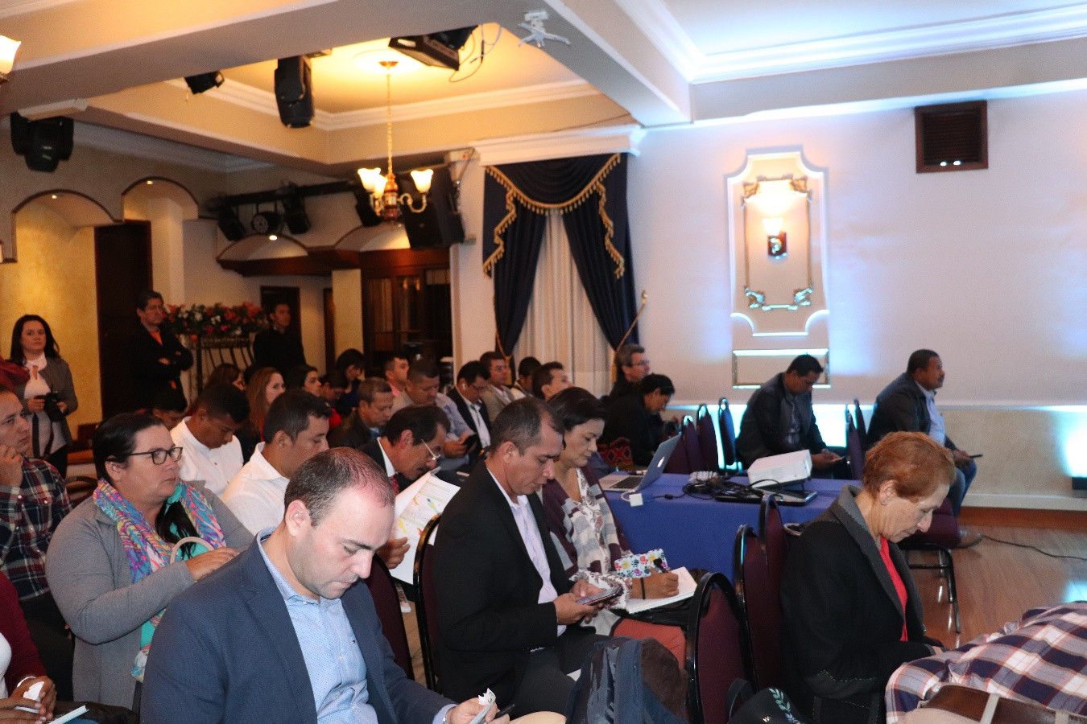
Tomado de: https://visionamazonia.minambiente.gov.co/news/alcaldes-de-la-amazonia-ajustan-planes-de-ordenamiento-territorial-para-detener-de-la-deforestacion/
- Cuarta orden: Realizar un plan de acción para contrarrestar la deforestación por parte de las Corporaciones Autónomas Regionales con jurisdicción en la Amazonía
Plazo: 5 meses (que vencían en septiembre de 2018).

La Corte ordenó que realizaran un plan de acción que contrarreste mediante medidas policivas, judiciales o administrativas, los problemas de deforestación informados por el IDEAM.

Si bien las tres corporaciones afirman estar cumpliendo la orden de la CSJ, las mismas no han presentado ante la Corte una hoja de ruta para la formulación del plan de acción que les exige la orden, sino que por el contrario toman las acciones que integran cada una de las líneas de la Estrategia Integral de Control a la Deforestación y Gestión de los Bosques y señalan en qué plazo llevarían a cabo cada una de esas acciones. Esta estrategia fue creada por el Ministerio de Ambiente antes de la decisión de la CSJ y no constituye el plan de acción solicitado por la Corte. (DeJusticia, 2019)

CONFLICTO DE INTERES

Con base en el artículo 3º de la Ley 2003 de 2019, según el cual “El autor del proyecto y el ponente presentarán en el cuerpo de la exposición de motivos un acápite que describa las circunstancias o eventos que podrían generar un conflicto de interés para la discusión y votación del proyecto, de acuerdo al artículo 286. Estos serán criterios guías para que los otros congresistas tomen una decisión en torno a si se encuentran en una causal de impedimento, no obstante, otras causales que el Congresista pueda encontrar”.
En este sentido, se considera que para la discusión y aprobación de este Proyecto de Acto Legislativo no existen circunstancias que pudieran dar lugar a un eventual conflicto de interés por parte de los Representantes, ya que es una iniciativa de carácter general, impersonal y abstracta, con lo cual no se materializa una situación concreta que permita enmarcar un beneficio particular, directo ni actual.
En conclusión, este proyecto se enmarca en lo dispuesto por el literal a del artículo 1 de la Ley 2003 de 2019, sobre las hipótesis de cuando se entiende que no hay conflicto de interés. Sin embargo, la decisión es netamente personal en cuanto a la consideración de hallarse inmerso en un conflicto de interés, por lo que se deja a criterio de los representantes basado en la normatividad existente y a juicio de una sana lógica.

Bibliografía
Acevedo, C. J. (SF). Aspectos de los suelos del Departamento del Caquetá que afectan el desarrollo de algunas especies promisorias de la Amazonia. Florencia: CORPOICA.
Acuña, E. R. (1987). Instituciones Politicas y Teoria del Estado. Bogota DC.: Universidad Externado de Colombia.
Adolfo Meisel Roca, L. B. (2013). Geografia economica de la Amazonia colombiana. Cartagena de Indias: BANCO DE LA REPUBLICA - CEER. Obtenido de BANCO DE LA REPUBLICA - CEER.
Agencia Nacional de Hidrocarburos. (SF de SF de SF). Agencia Nacional de Hidrocarburos. Obtenido de Agencia Nacional de Hidrocarburos: https://www.anh.gov.co/Informacion-Geologica-y-Geofisica/Cuencas-sedimentarias/Paginas/default.aspx
Artunduaga, F. B. (1999). Historia del Caquetá. Florencia - Caquetá: Grupo de Editores del Caquetá.
Bravo, E. (2007). LOS IMPACTOS DE LA EXPLOTACIÓN PETROLERA EN ECOSISTEMAS TROPICALES Y LA BIODIVERSIDAD. Acción Ecológica .
Camilo Arango Duque, e. a. (2018). Derecho del Medio Ambiente. Bogota DC.: Universidad Externado de Colombia.
CEPAL - MINAMBIENTE. (2020). TURISMO DE NATURALEZA. BOGOTA D.C.: MINISTERIO DE AMBIENTE Y DESARROLLO SOSTENIBLE .
CEPAL. (2013). AMAZONIA POSIBLE Y SOSTENIBLE. BOGOTA DC.: CEPAL .
Clara Patricia Peña-Venegas, G. I. (2010). Dinamica de los suelos amazonicos. Bogota DC.: Instituto SINCHI.
DeJusticia. (5 de Abril de 2019). DeJusticia. Obtenido de DeJusticia: https://www.dejusticia.org/gobierno-esta-incumpliendo-las-ordenes-de-la-corte-suprema-sobre-la-proteccion-de-la-amazonia-colombiana/
Instituto SINCHI. (SF de SF de SF). Instituto SINCHI. Obtenido de Instituto SINCHI: https://sinchi.org.co/region-amazonica-colombiana
PNUD, U. E. (SF). Diseño de Rutas para el fortalecimiento de sectores economicos para la promoción del desarrollo endogeno sostenible del Departamento del Caquetá. Bogotá: PNUD.
Registro Unico Nacional de Areas Protegidas. (SF de SF de SF). Registro Unico Nacional de Areas Protegidas. Obtenido de Registro Unico Nacional de Areas Protegidas: https://runap.parquesnacionales.gov.co/departamento/951

PROPOSICIÓN

Por lo anteriormente mencionado, presento a los Honorables Representantes de la Comisión Primera Constitucional de la Cámara de Representantes PONENCIA POSITIVA, y solicito dar primer debate Proyecto de Acto Legislativo Nº 188 de 2021 Cámara “Por medio del cual se modifica el artículo 360 de la Constitución Política de Colombia, en el sentido de Prohibir la Explotación de Petróleo en la Región Amazónica”

Del Honorable Congresista,

HARRY GIOVANNY GONZALEZ GARCIA
Representante a la Cámara
Departamento del Caquetá


TEXTO PROPUESTO PARA PRIMER DEBATE AL PROYECTO DE ACTO LEGISLATIVO Nº 188 DE 2021 CÁMARA “POR MEDIO DEL CUAL SE MODIFICA EL ARTÍCULO 360 DE LA CONSTITUCIÓN POLÍTICA DE COLOMBIA, EN EL SENTIDO DE PROHIBIR LA EXPLOTACIÓN DE PETRÓLEO EN LA REGIÓN AMAZÓNICA”

EL CONGRESO DE COLOMBIA
DECRETA
ARTÍCULO 1°. Modifíquese el artículo 360 de la Constitución Política de Colombia, el cual quedara así:
ARTICULO 360. La explotación de un recurso natural no renovable causará, a favor del Estado, una contraprestación económica a título de regalía, sin perjuicio de cualquier otro derecho o compensación que se pacte. La ley determinará las condiciones para la explotación de los recursos naturales no renovables.
Mediante otra ley, a iniciativa del Gobierno, la ley determinará la distribución, objetivos, fines, administración, ejecución, control, el uso eficiente y la destinación de los ingresos provenientes de la explotación de los recursos naturales no renovables precisando las condiciones de participación de sus beneficiarios. Este conjunto de ingresos, asignaciones, órganos, procedimientos y regulaciones constituye el Sistema General de Regalías
Parágrafo: En los departamentos de la Región Amazónica no se realizarán actividades de exploración ni explotación de hidrocarburos. El Gobierno regulará la materia.
Parágrafo transitorio 1. Lo previsto en el parágrafo de este articulo aplicará sin perjuicio de los derechos adquiridos por quienes se encuentran desarrollando actividades de exploración de hidrocarburos en la región a la fecha de expedición del presente Acto Legislativo. Cuando se trate de contratos o actos administrativos que autoricen la explotación, y que estén vigentes a la fecha de expedición de este Acto Legislativo, estos podrán continuar surtiendo efectos hasta la fecha de terminación prevista, sin lugar a renovación o prorroga.
ARTÍCULO 2°. El presente acto Legislativo rige a partir de la fecha de su sanción y promulgación.

De los Honorables Congresistas,

HARRY GIOVANNY GONZALEZ GARCIA
Representante a la Cámara
Departamento del Caquetá

Cita original: Documento disponible en: http://www.ordenjuridico.gob.mx/TratInt/Derechos%20Humanos/INST%2005.pdf consultado 20-2-2017
BARREIRA, Ana y otras, “Medio Ambiente y Derecho Internacional: Una guía práctica”. Ed. Caja Madrid, 2007. Pág. 5.
http://unfccc.int/resource/docs/2015/cop21/spa/l09s.pdf.
MINISTERIO DE AMBIENTE Y DESARROLLO SOSTENIBLE DE COLOMBIA, “Colombia lanza en París la iniciativa Colombia Sostenible y firma innovador acuerdo para reconocer la reducción de la deforestación en la Amazonía Colombiana”, documento consultado el 9 de marzo de 2018 y disponible en: http://www.minambiente.gov.co/index.php/noticias/2151-colombia-lanza-en-paris-la-iniciativa-colombia-sostenible-y-firma-innovador-acuerdo-para-reconocer-la-reduccion-de-la-deforestacion-en-la-amazonia-colombiana.
Al respecto, consultar: MINISTERIO DE AMBIENTE Y DESARROLLO SOSTENIBLE DE COLOMBIA, “Visión Amazonía”, documento revisado el 9 de marzo de 2018 y disponible en: http://www.minambiente.gov.co/images/Atencion_y_particpacion_al_ciudadano/consultas_publicas_2015/viceministerio/Resumen-VisionAmazonia-WEB.pdf.
Resolución aprobada por la Asamblea General [sin remisión previa a una Comisión Principal (A/55/L.2)] 55/2. Declaración del Milenio
Agencia Nacional de Hidrocarburos de Colombia
Área No Prospectiva
Los Impactos de la Explotación Petrolera en Ecosistemas tropicales y la Biodiversidad, Elizabeth Bravo Acción Ecológica Mayo, 2007
Ibidem.
Ibidem
Ibidem.
Ibidem
INFORME YANA CURI Impacto de la actividad petrolera en la salud de poblaciones rurales de la Amazonia ecuatoriana Instituto de Epidemiología y Salud Comunitaria “Manuel Amunárriz”
Petróleo en la Amazonía: ¿pueblos indígenas en peligro? Asociación Ambiente y Sociedad, abril 2019
PARLIAMENT OF VICTORIA. (2015). Inquiry into onshore unconventional gas in Victoria Final Report. PARLIAMENT OF VICTORIA. Disponible en: https://www.parliament.vic.gov.au/images/stories/committees/SCEP/GAS/Report/EPC_58- 03_Text_WEB.pdf
Assenova, Margarita; Bulgarian Government Withdraws Chevron’s Shale Gas Permit, Eurasia Daily Monitor, 24 de enero de 2012, Ver en: http://www.jamestown.org/programs/edm/single/?tx_ttnews%5btt_news%5d=38921&cHash=e87f2f5212f2132dbc5e1648d1038629#.VkeTtnarSM
Prohibiciones y moratorias al fracking: legislación comparada, © AIDA, Primera edición, 2019, página 30
ibidem

